
REPUBLIKA HRVATSKA – REPUBBLICA DI CROAZIA

ISTARSKA ŽUPANIJA – REGIONE ISTRIANA GRAD BUJE-BUIE
CITTÀ DI BUJE-BUIE
Gradsko vijeće – Consiglio cittadino
KLASA/SIGLA AMM.VA: 024-02/25-01/09
URBROJ/N. PROT.: 2163-2-02/1-25-2
Buje-Buie, 01 ottobre 2025
VERBALE
della IV seduta del Consiglio cittadino della Città di Buje-Buie
tenutasi il 30 settembre 2025

La seduta del Consiglio cittadino della Città di Buje-Buie (di seguito definito: Consiglio cittadino) è iniziata alle 17:30.
Alla seduta erano presenti: Bojana Puzigaća, presidente del Consiglio cittadino della Città di Buje-Buie, Martin Marušić, vicepresidente del Consiglio cittadino della Città di Buje-Buie, nonché gli altri consiglieri: Irena Đurđević, Valter Turčinović, Miroslav Poznić, Kristina Rogić, David Antonini, Diego Valenta, Danilo Pištan e Nina Vondraček.
Alla seduta non erano presenti i consiglieri: Ivica Ćošković, vicepresidente del Consiglio cittadino della Città di Buje-Buie, Marilena Sinković e Gabriela Vidonis, i quali hanno giustificato la propria assenza.
Alla IV seduta del Consiglio cittadino hanno preso parte: il sindaco della Città di Buje-Buie, Fabrizio Vižintin, la vicesindaca per la minoranza nazionale italiana, Michela Altin, l’assessora dell’Assessorato agli affari generali, Loreta Makovac, l’assessore dell’Assessorato alle attività comunali, Elvis Glavičić, nonché il funzionario Sabri Abduli.
Tra i rappresentanti dei media era presente: Robert Buzdakin (“Naša Bujština”).
Ha presieduto la seduta la presidente del Consiglio cittadino, Bojana Puzigaća (di seguito definita: la presidente). La seduta è stata audioregistrata. Poiché la registrazione rimane conservata negli archivi dell’amministrazione municipale della Città di Buje-Buie, il presente verbale è redatto in forma sintetica.
La presidente ha aperto la quarta seduta del Consiglio cittadino e ha constatato che il numero legale è stato raggiunto visto che risultavano presenti 9 dei 13 consiglieri totali. La seduta si è quindi potuta svolgere regolarmente. Il consigliere Valter Turčinović si è unito alla seduta durante i lavori, sicché a partire dal punto 5 dell’Ordine del giorno della IV seduta del Consiglio cittadino il quorum funzionale è passato a 10 consiglieri totali.
La presidente ha posto in votazione il seguente ordine del giorno:

Ordine del giorno

- Approvazione del verbale della III seduta del Consiglio cittadino della Città di Buje-Buie
- Relazione semestrale sull’esecuzione del bilancio
- Delibera sull’istituzione e sulla nomina dei membri della Commissione per la redazione delle proposte relative alla locazione e alla vendita degli immobili di proprietà della Città di Buje-Buie
- Delibera relativa all’esonero dall’incarico di membro della Commissione per l’immissione nel possesso in base ai contratti di vendita/locazione dei terreni agricoli di proprietà della Repubblica di Croazia ubicati nel territorio della Città di Buje-Buie
- Delibera sulla concessione del consenso al sindaco per la sottoscrizione dei documenti relativi alla fusione delle società 6. maj odvodnja d.o.o. e Istarski vodovod d.o.o.
- Certificazione – censimento delle infrastrutture comunali – alberatura
- Elenco aggiornato degli immobili disponibili ai fini dell’attuazione del programma di incentivazione abitativa nel territorio della Città di Buje-Buie
- Domande, proposte e informazioni
- Varie ed eventuali
CONCLUSIONE
Il Consiglio cittadino ha accettato all’unanimità l’ordine del giorno proposto per la quarta seduta del Consiglio cittadino con 9 voti FAVOREVOLI su un totale di 9 consiglieri presenti.

Ad 1. Approvazione del verbale della III seduta del Consiglio cittadino della Città di Buje-Buie

La presidente ha aperto la trattazione relativa al verbale della terza seduta del Consiglio cittadino. Non essendoci state osservazioni al contenuto del verbale, la presidente ha posto in votazione l’approvazione del verbale della terza seduta del Consiglio cittadino.

CONCLUSIONE
Il Consiglio cittadino ha approvato all’unanimità il Verbale della terza seduta del Consiglio cittadino della Città di Buje-Buie con 9 voti FAVOREVOLI su un totale di 9 consiglieri presenti.

Ad. 2. Relazione semestrale sull’esecuzione del bilancio
La presidente ha dato la parola all’assessora dell’Assessorato agli affari generali, Loreta Makovac.
Loreta Makovac ha presentato la relazione semestrale sull’esecuzione del bilancio della Città di Buje-Buie per l’esercizio 2025 con la seguente presentazione:

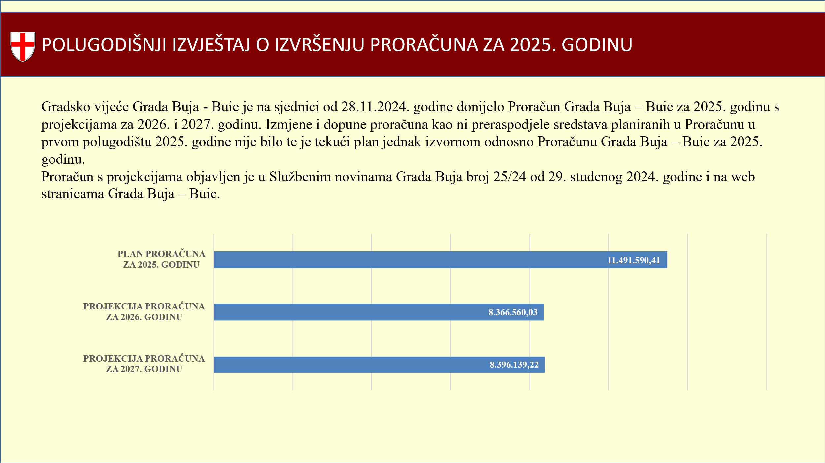

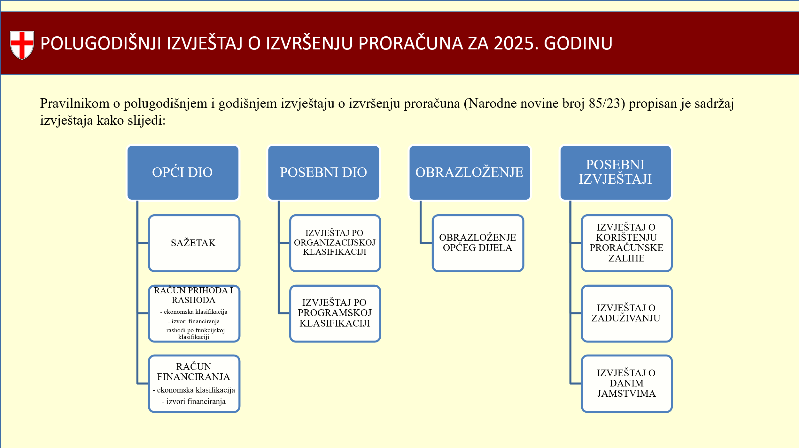

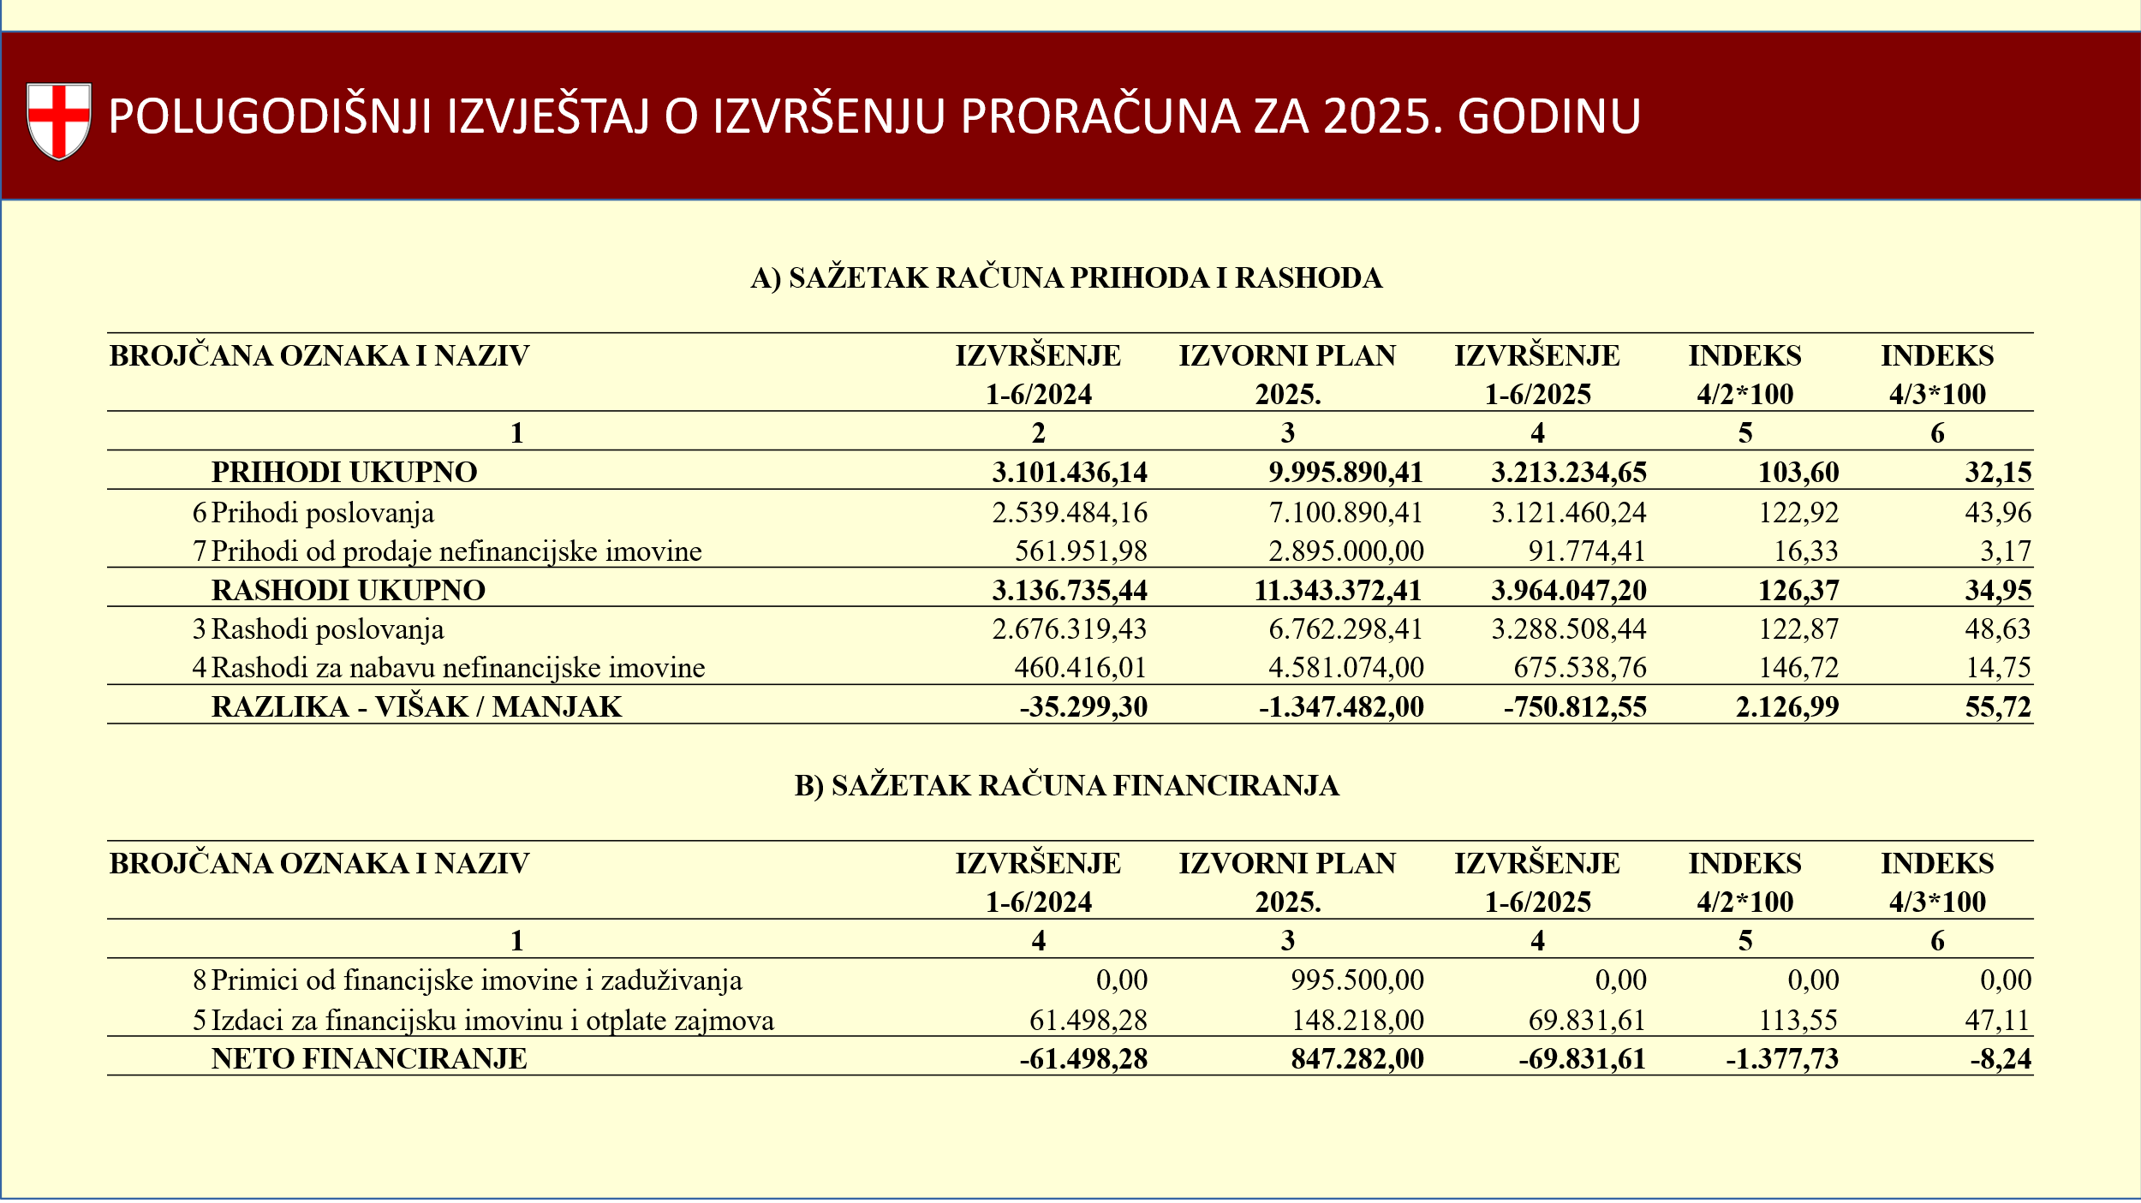

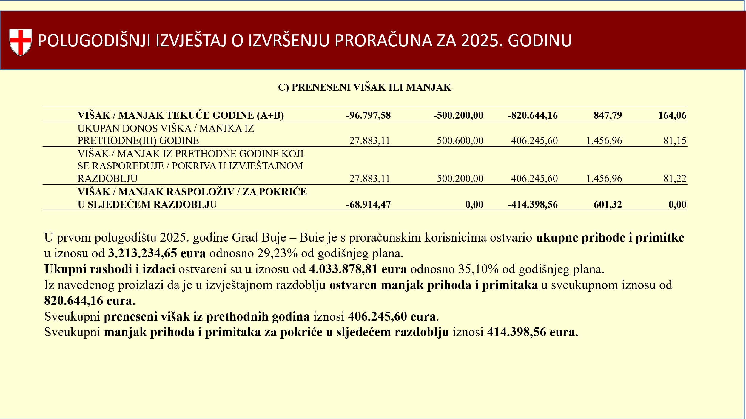

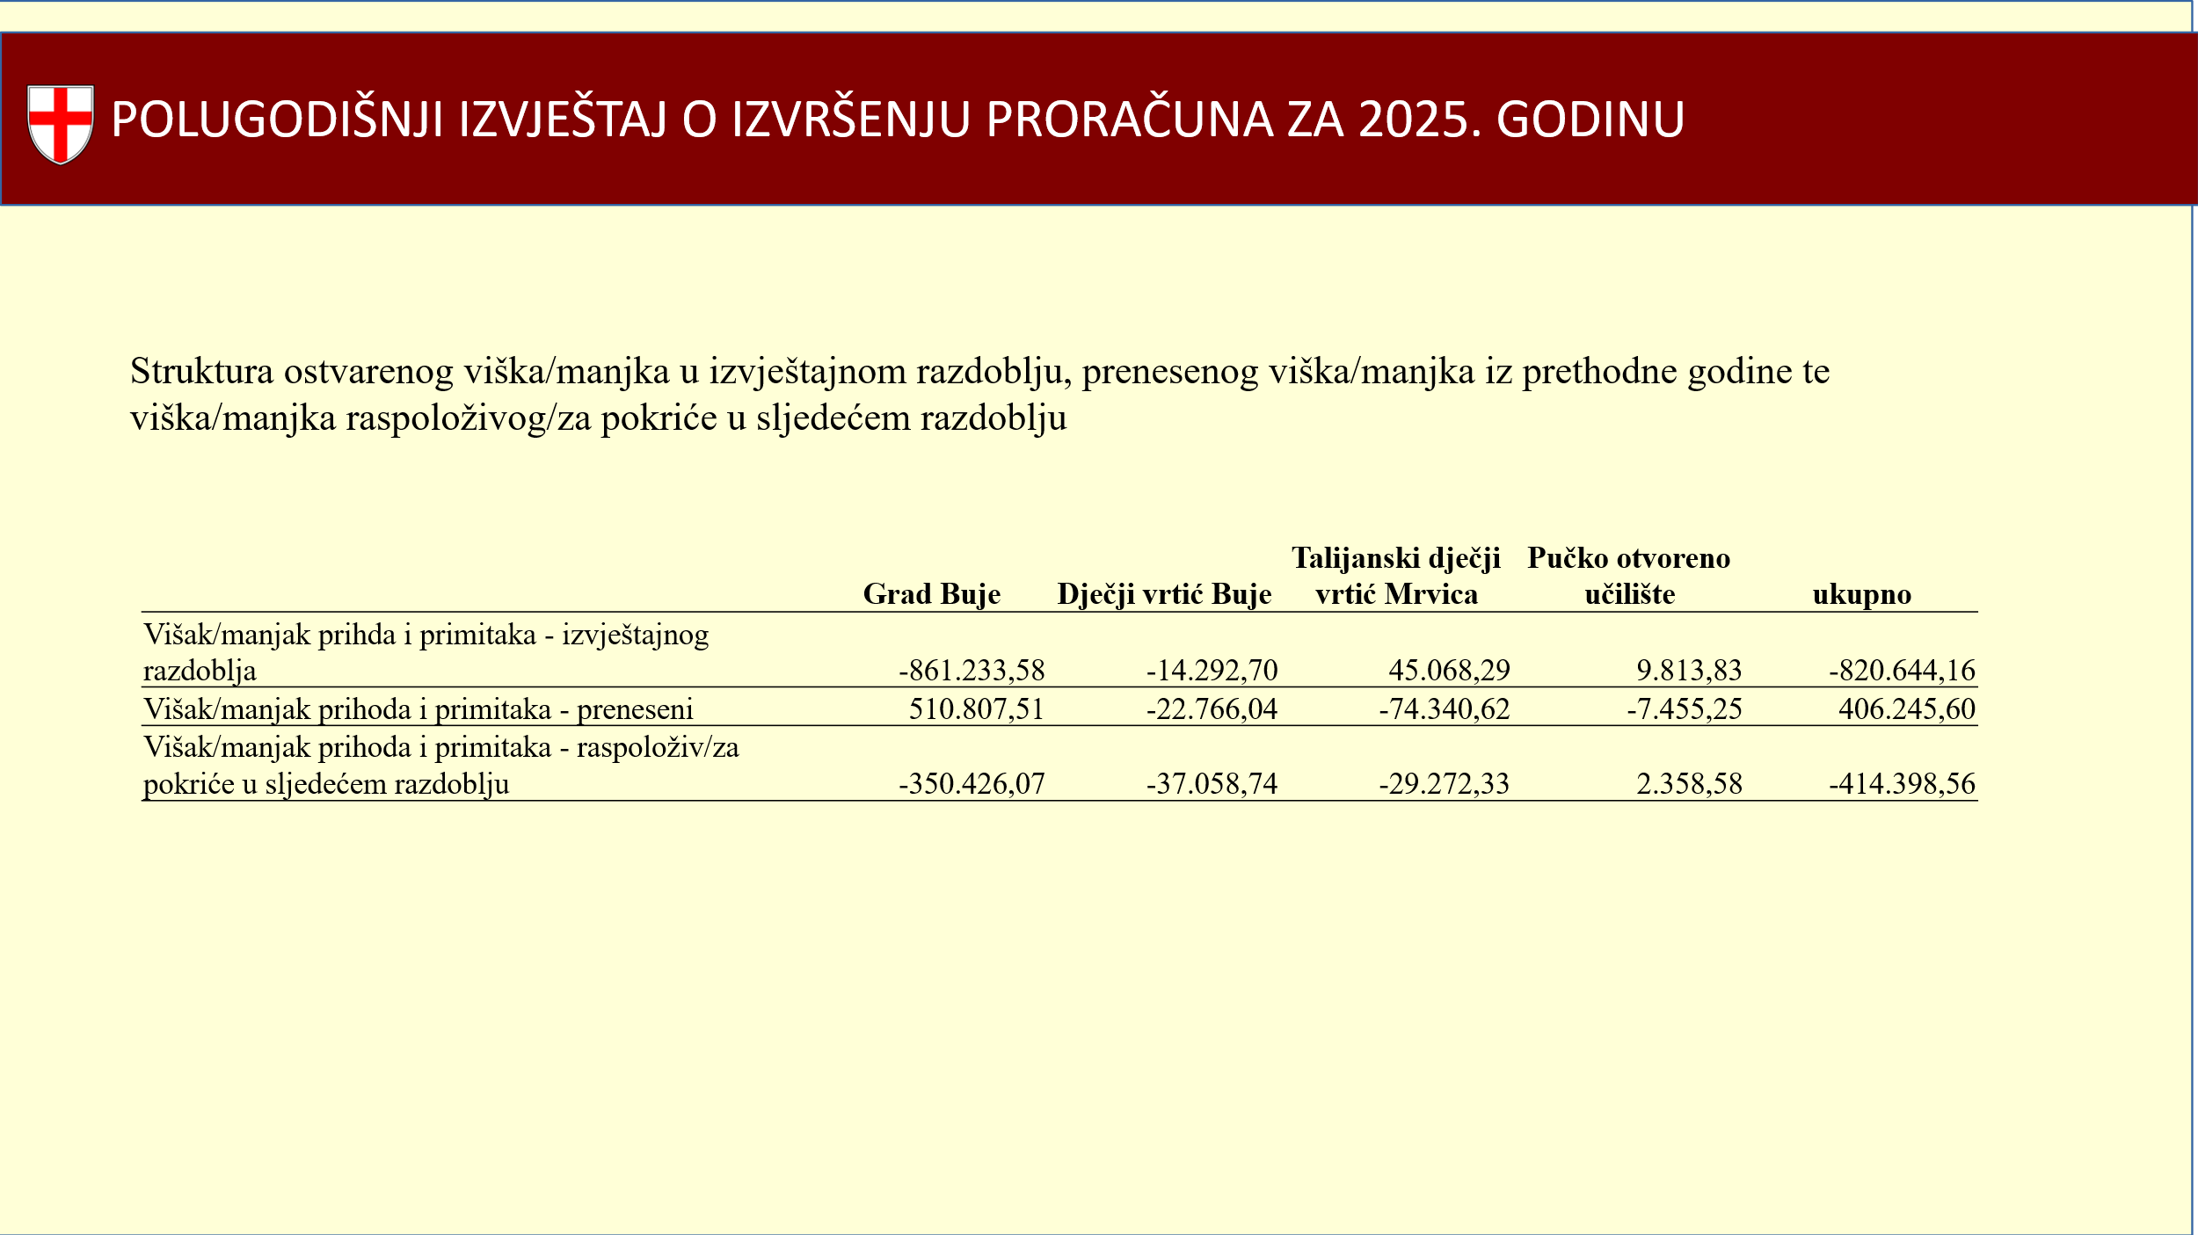

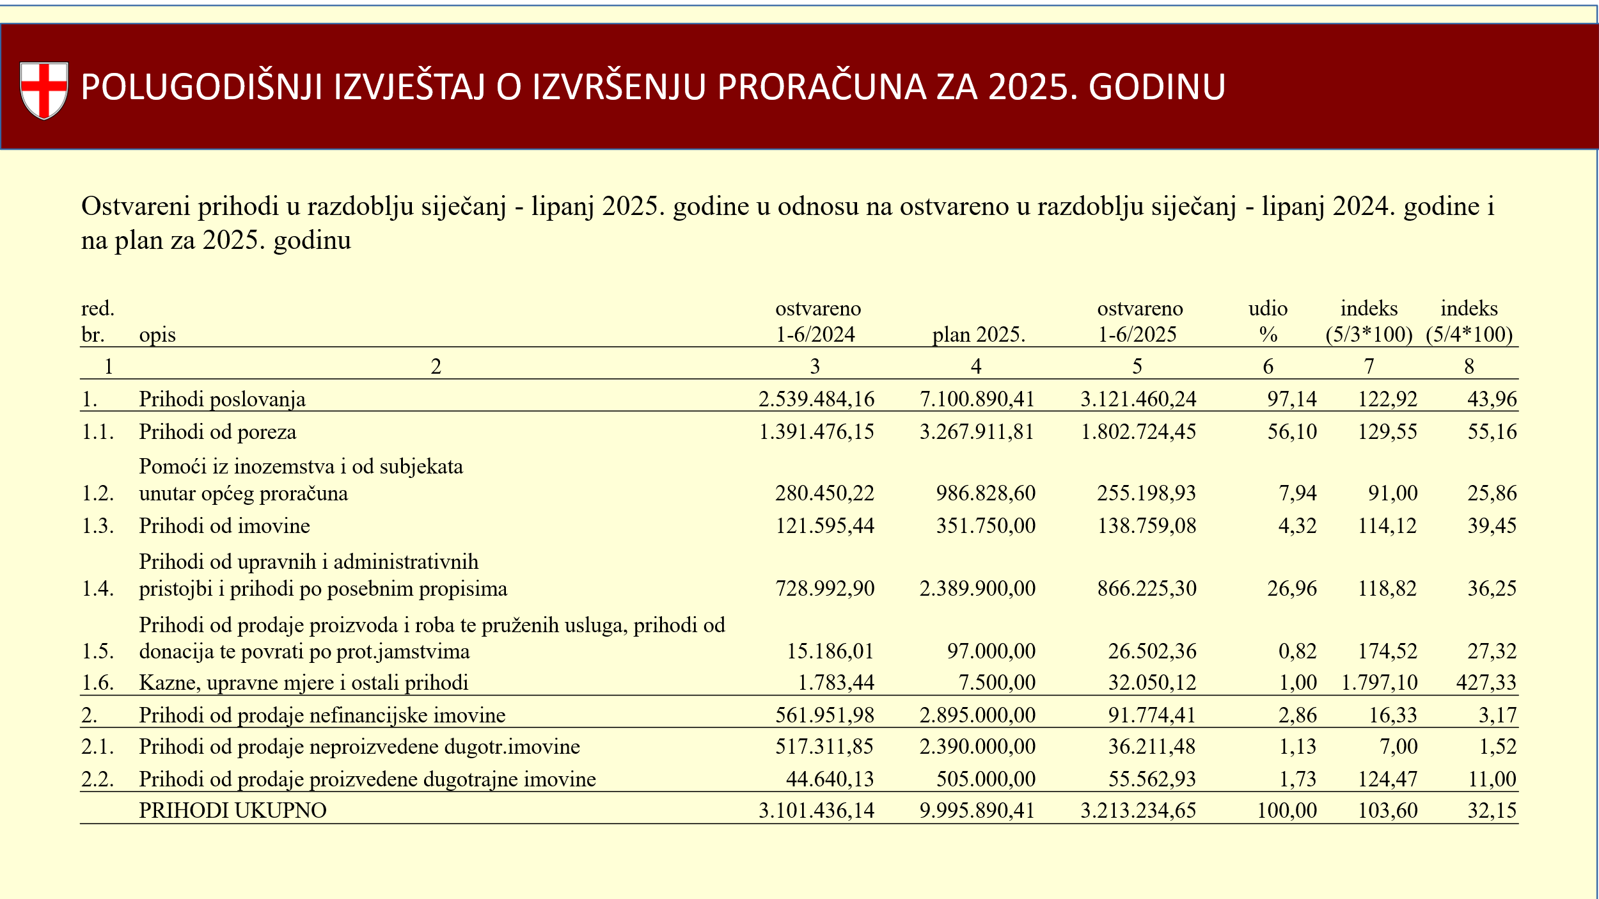

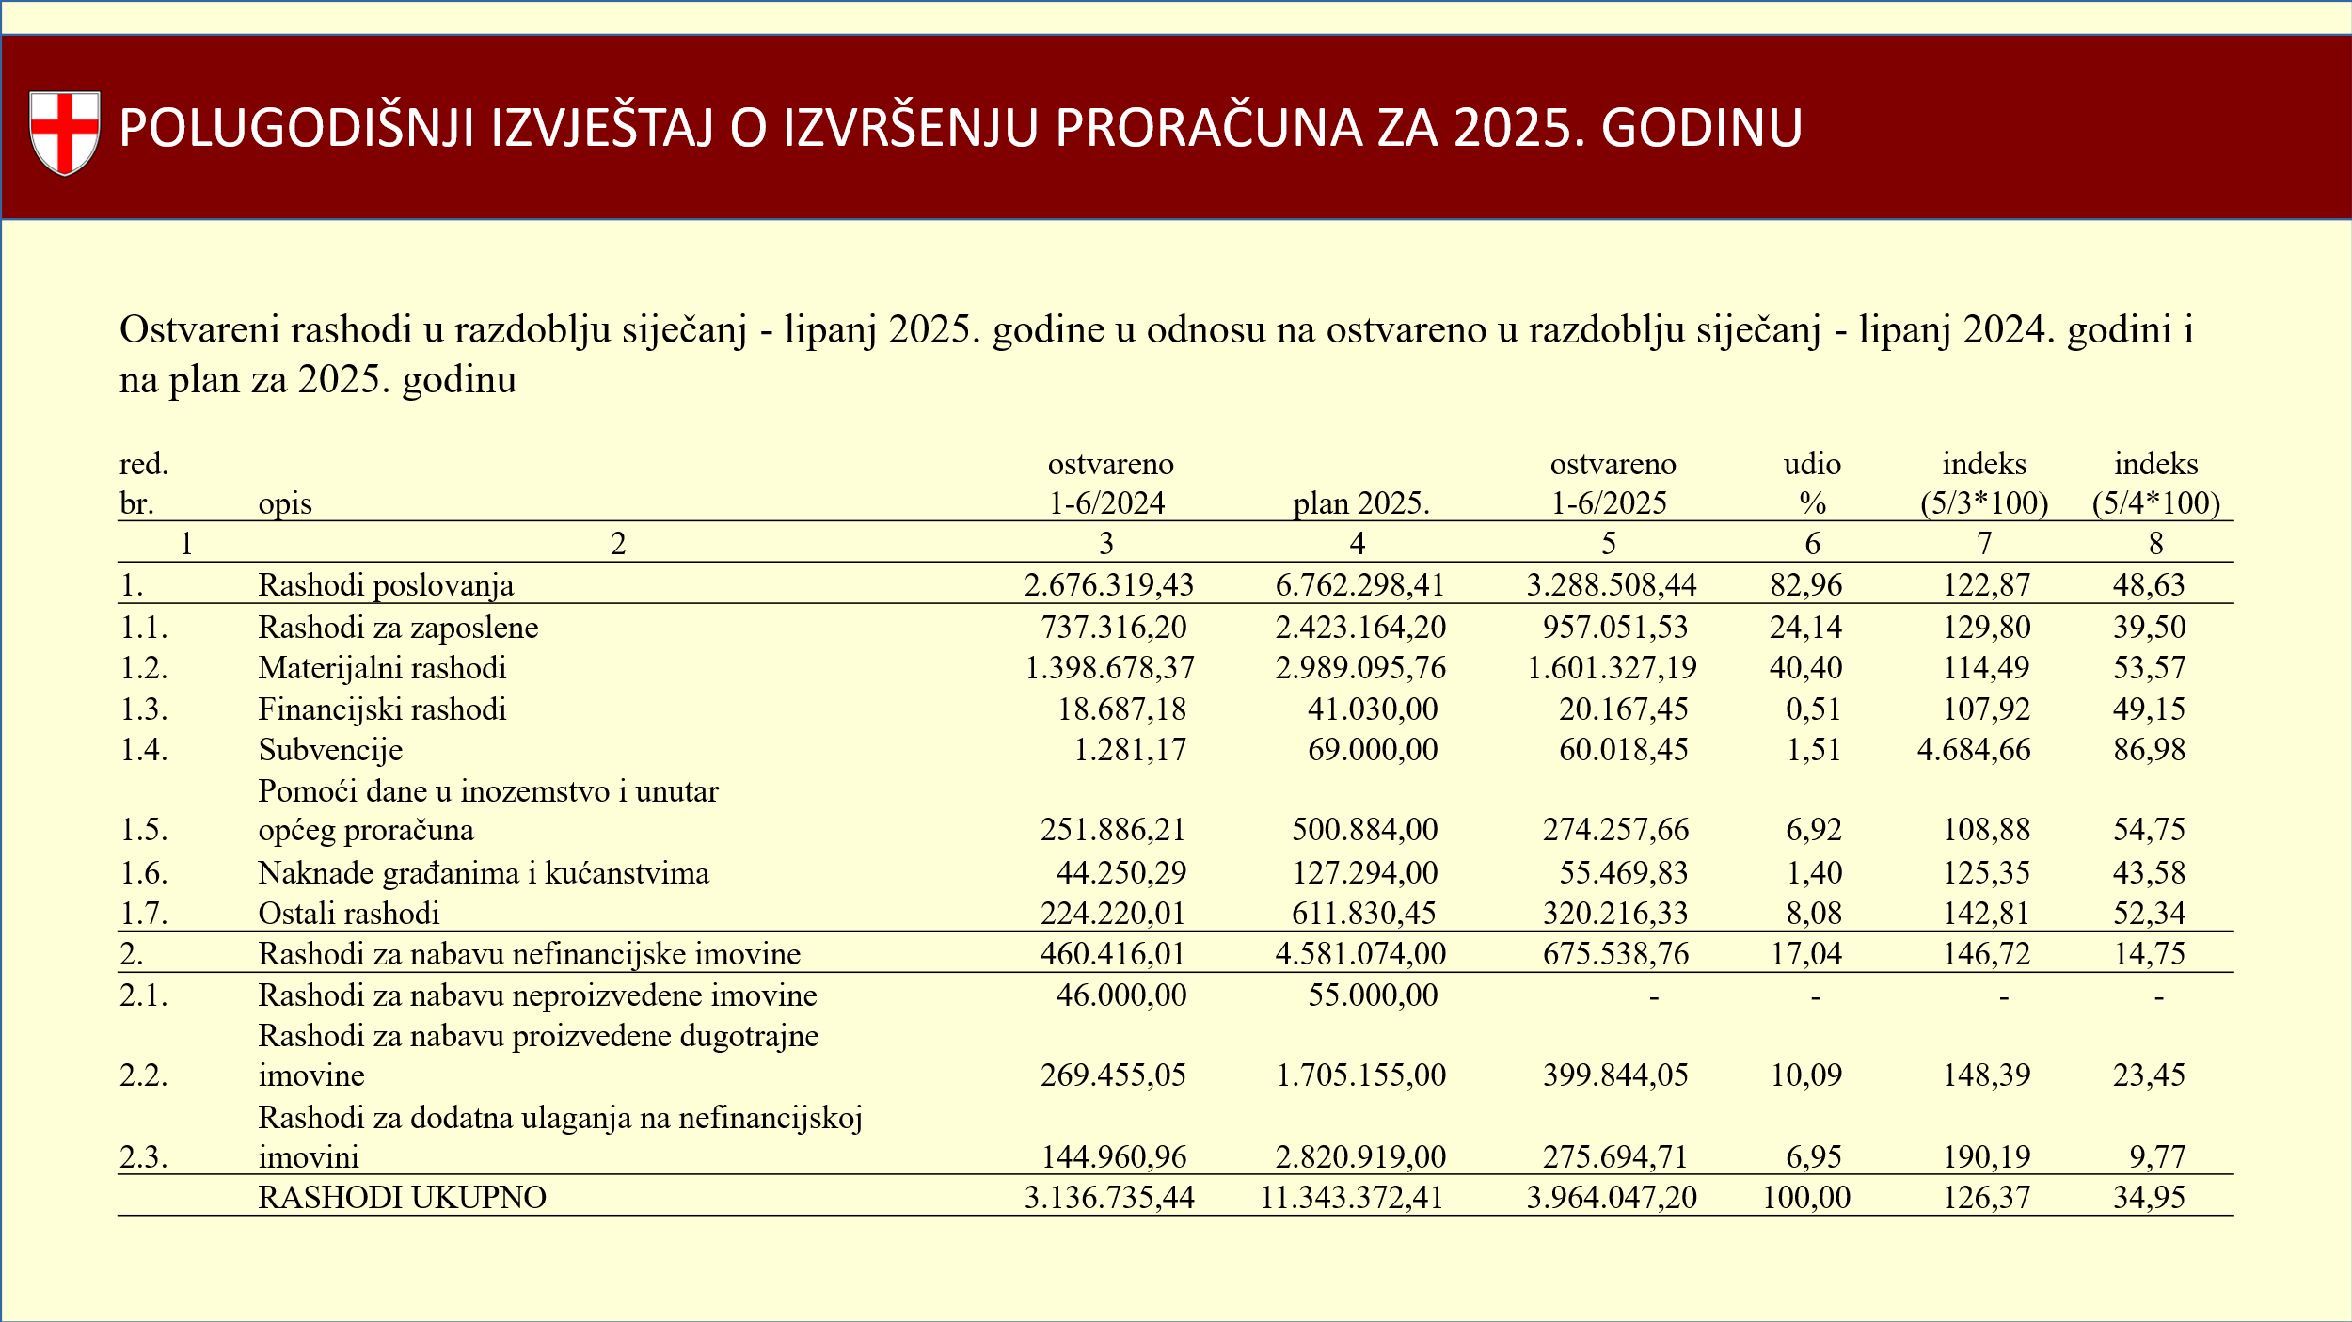

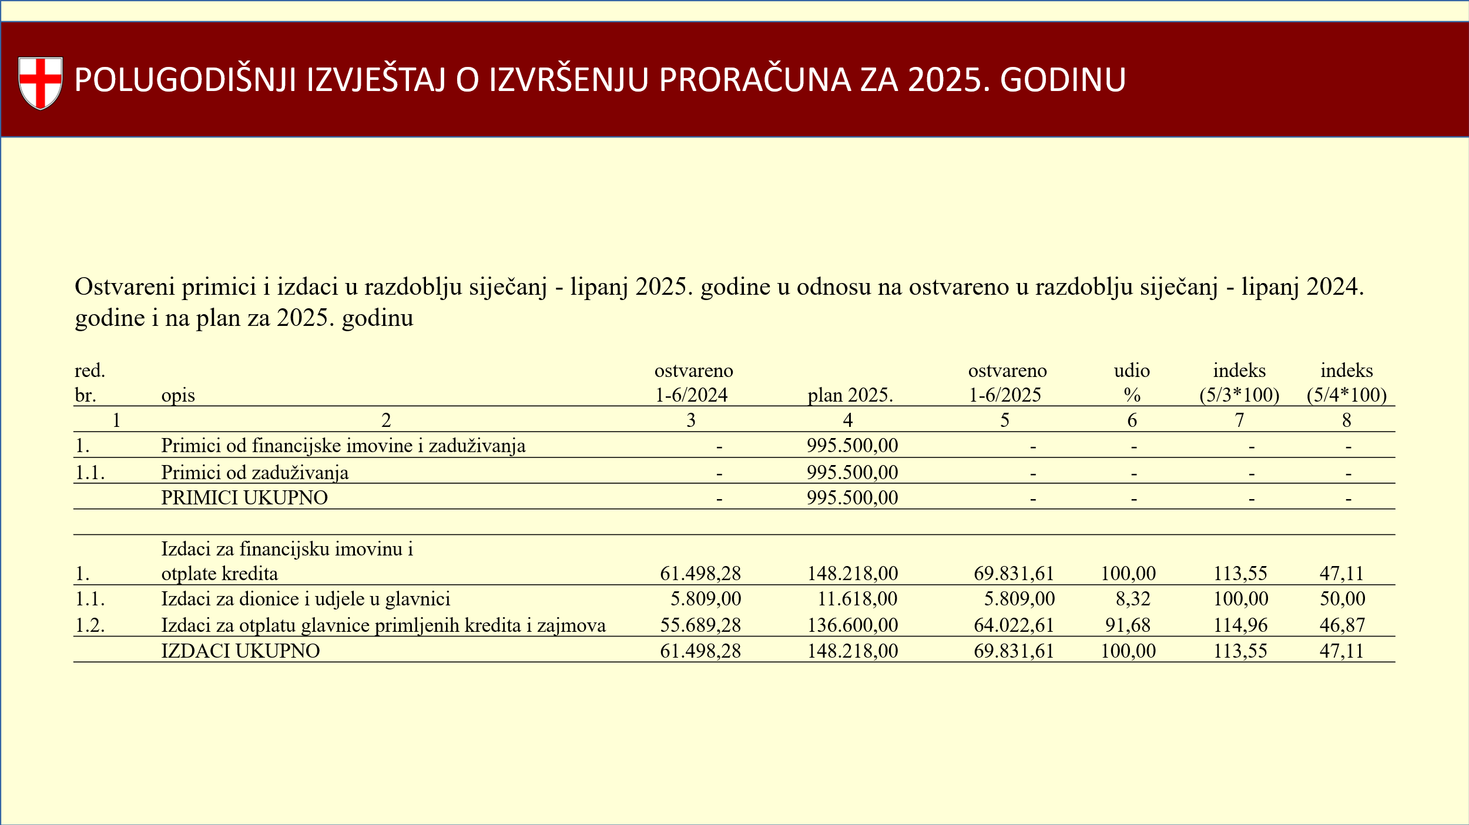

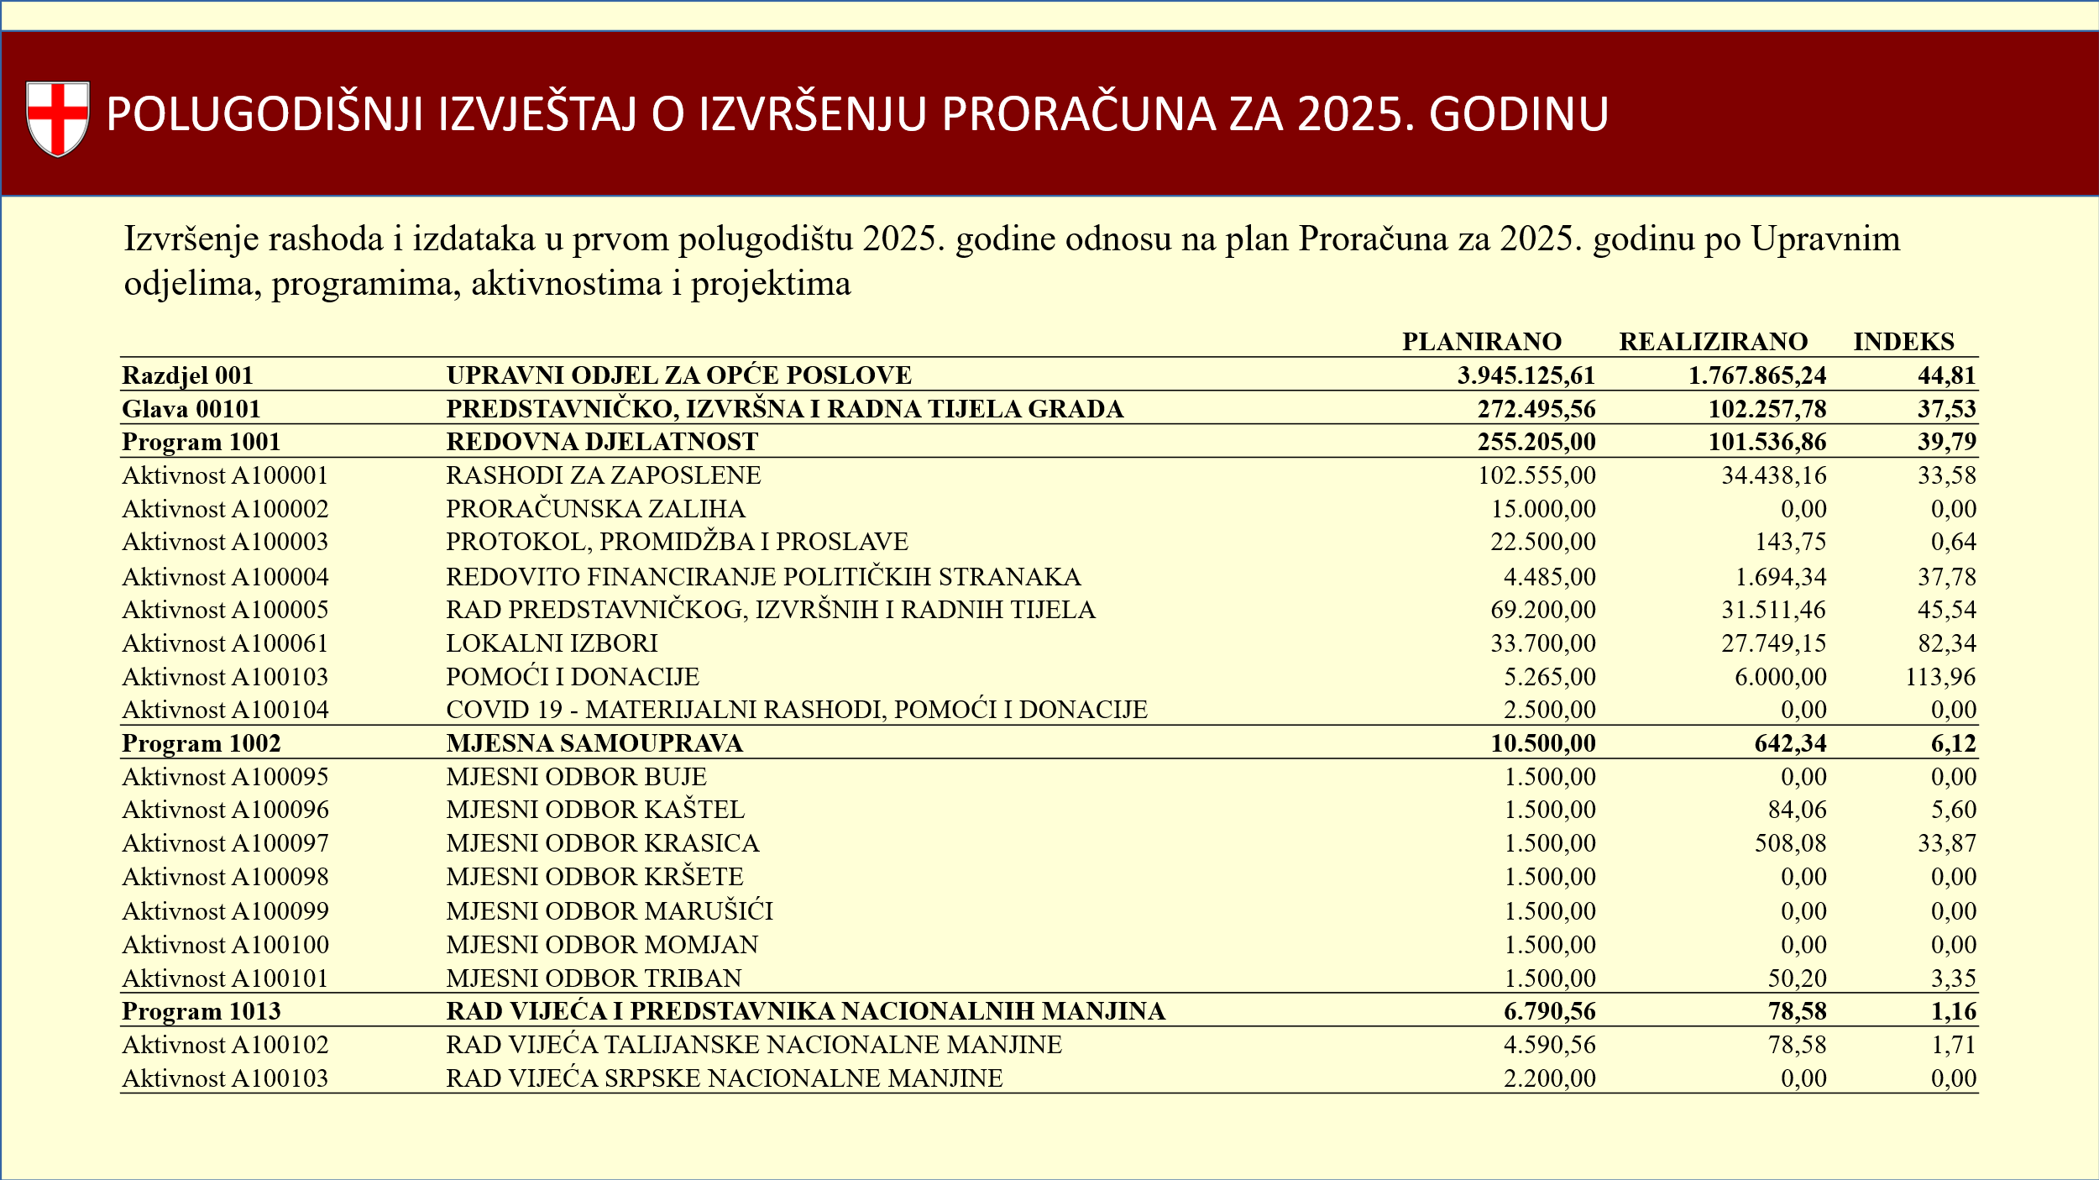

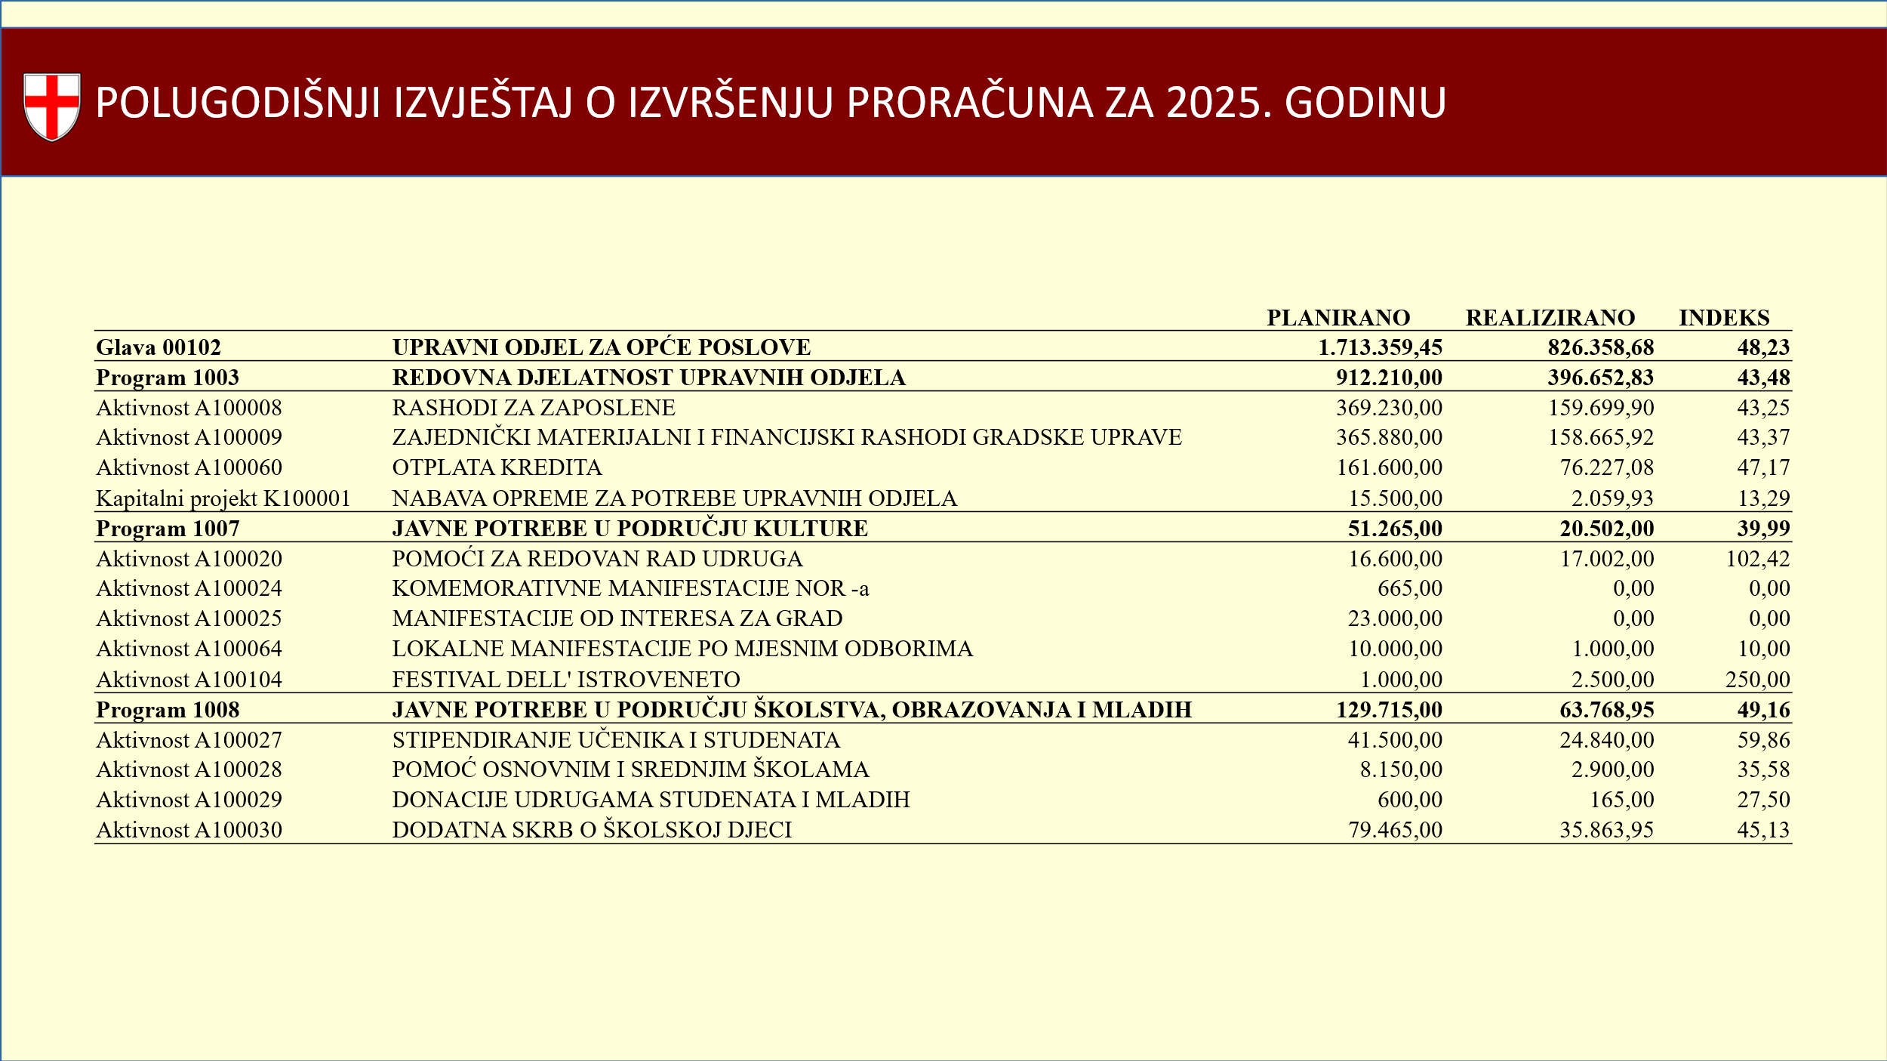

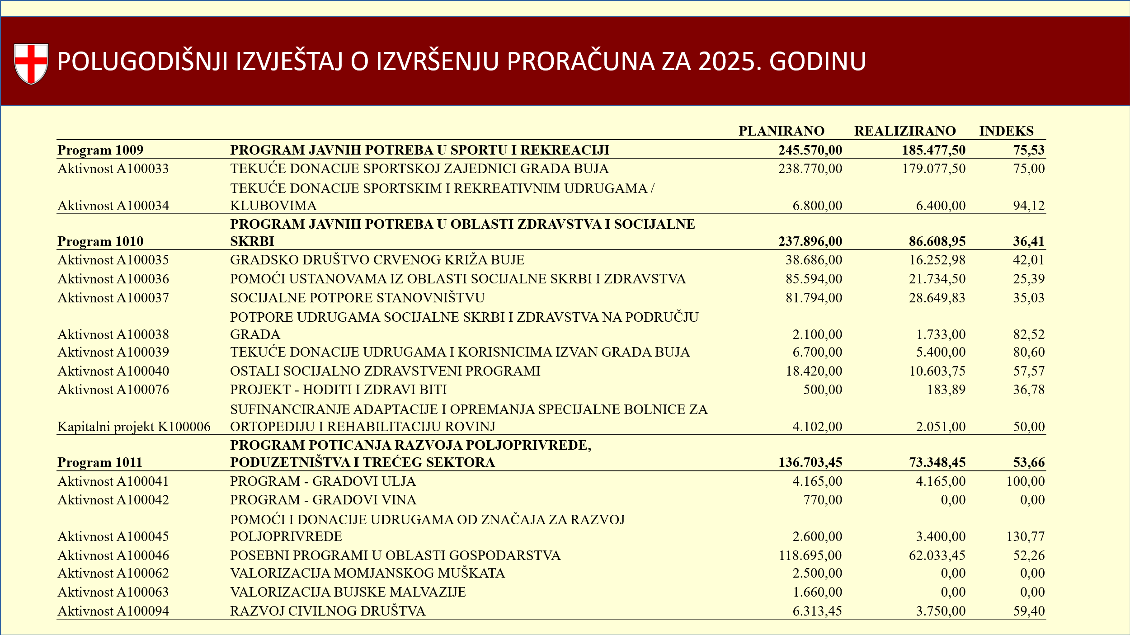

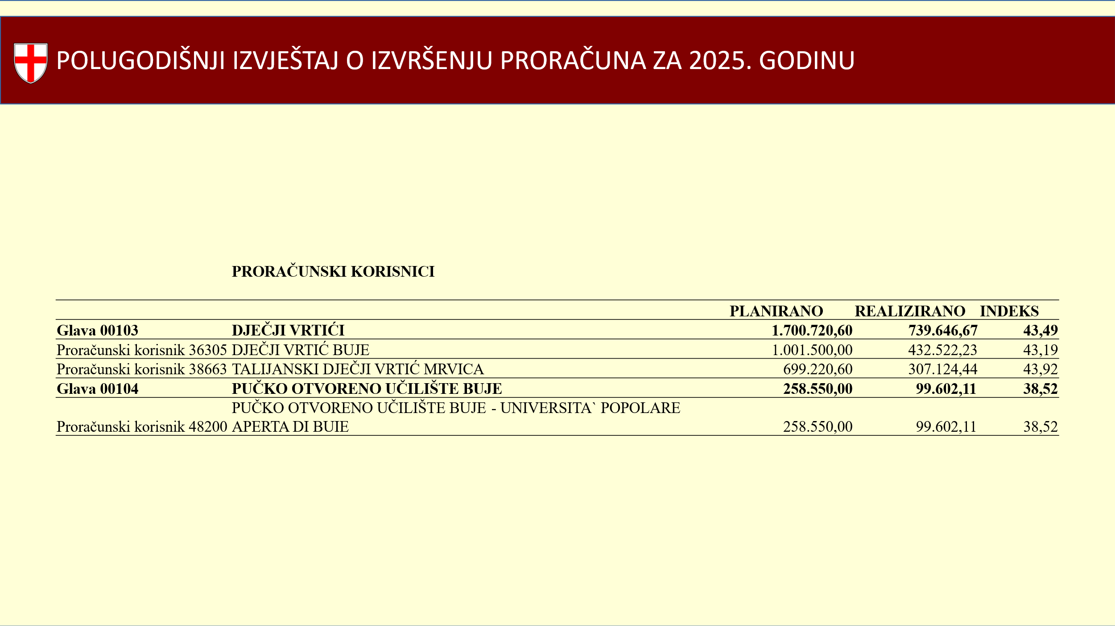

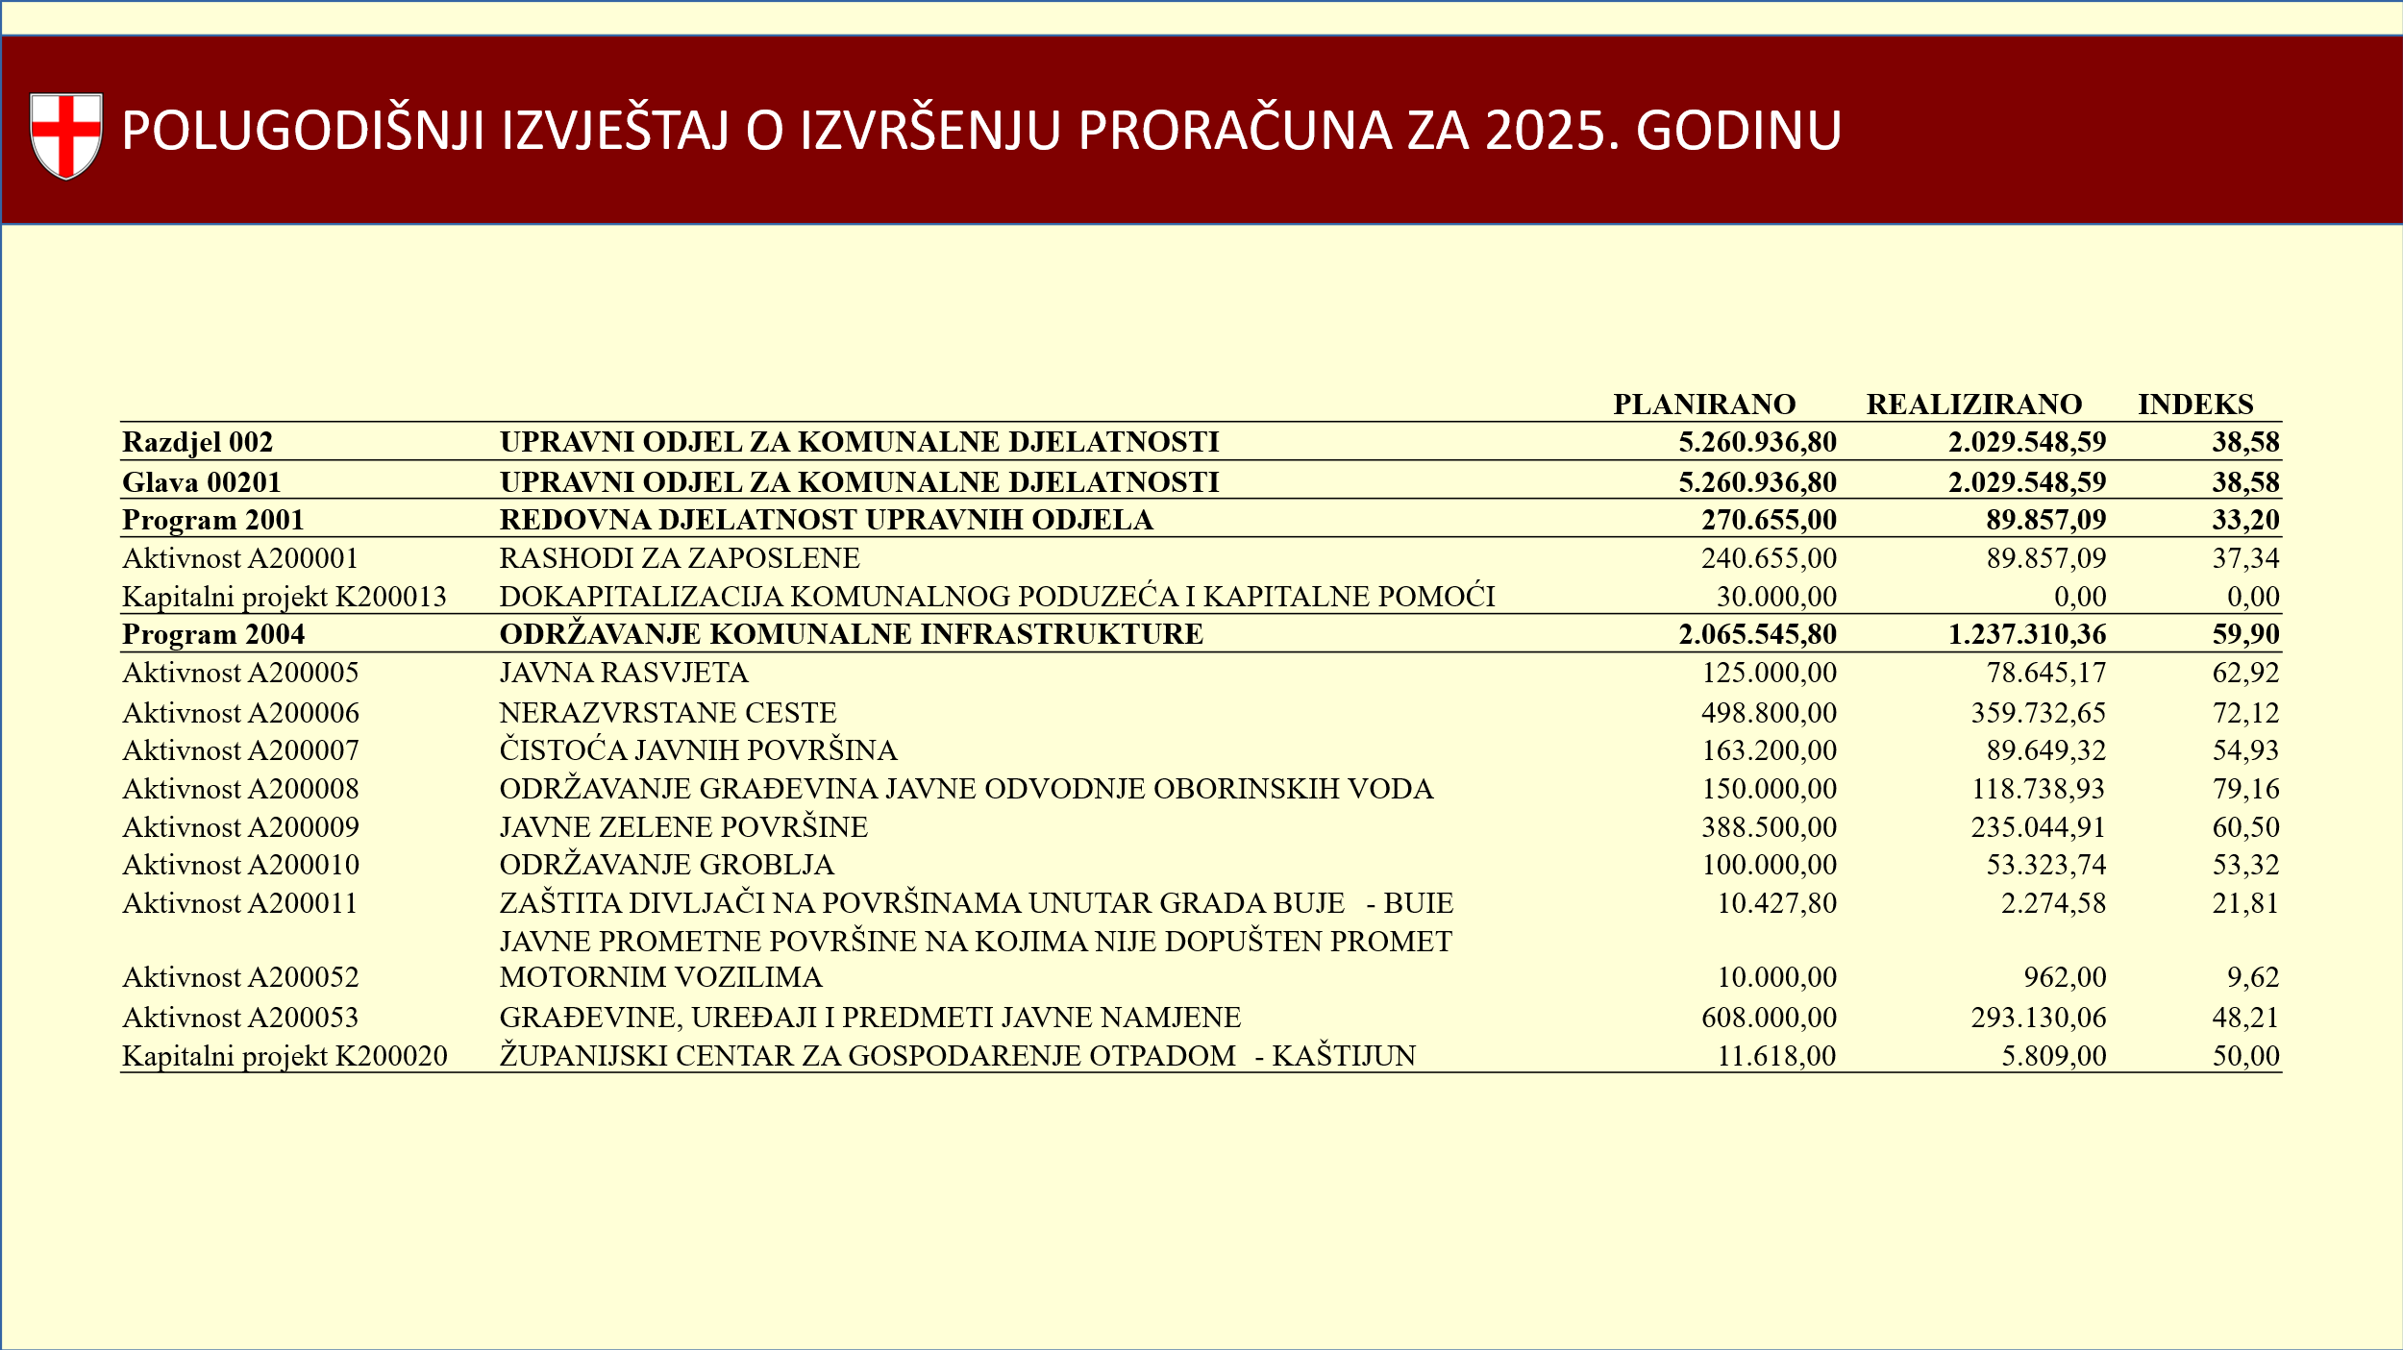

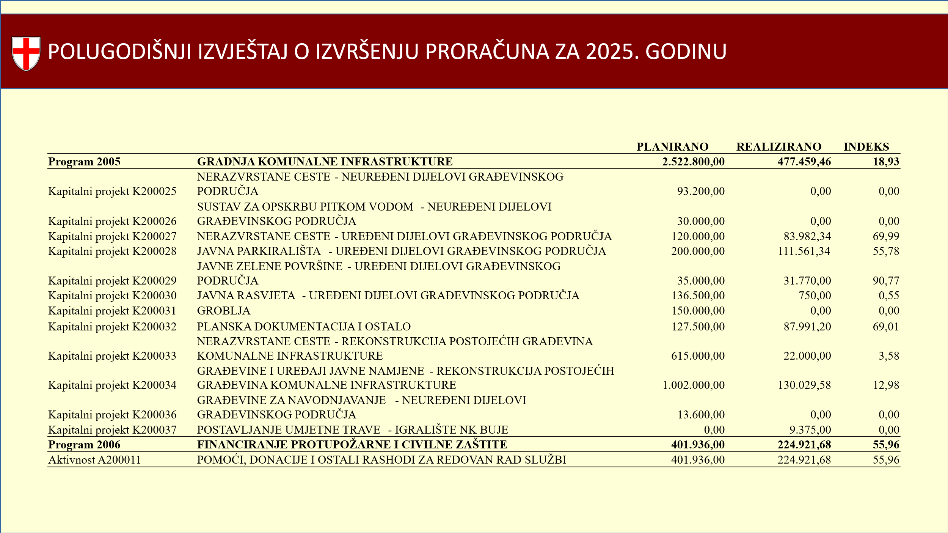

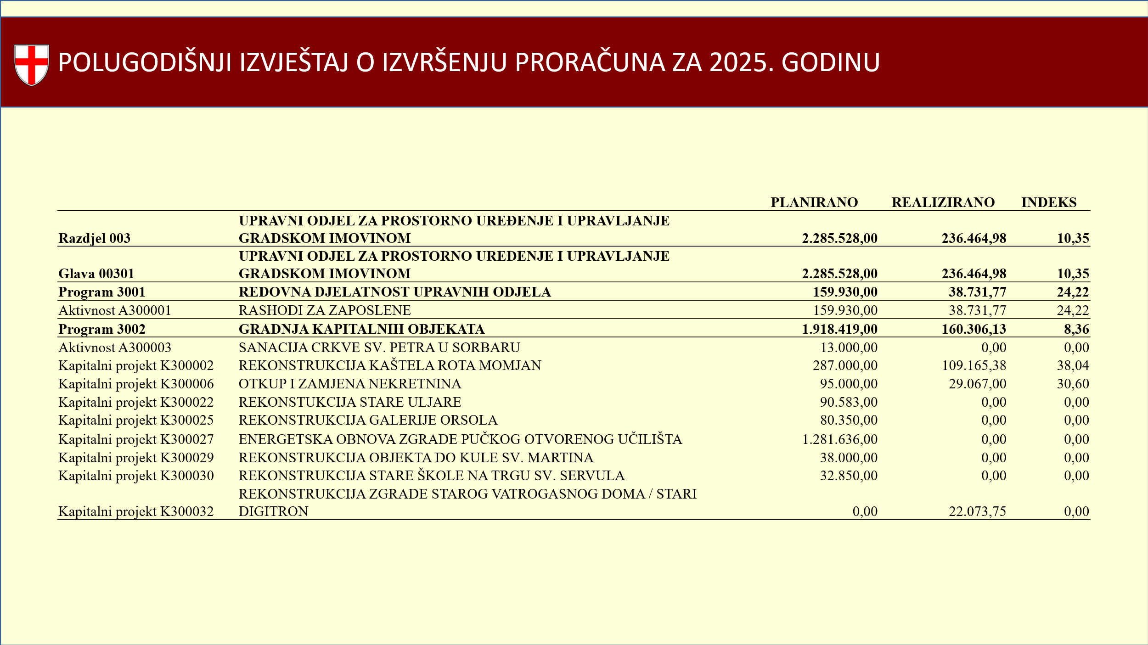

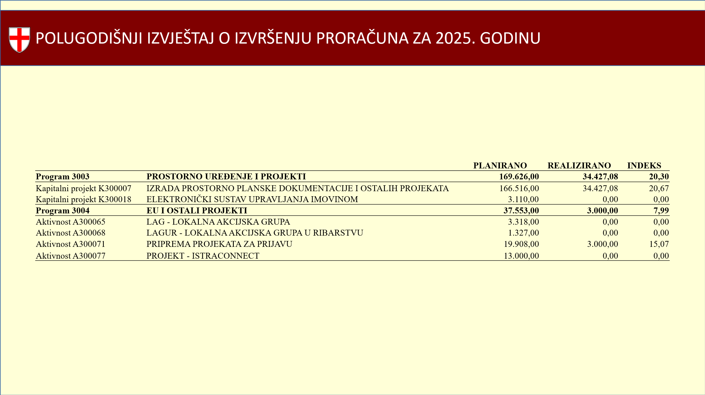

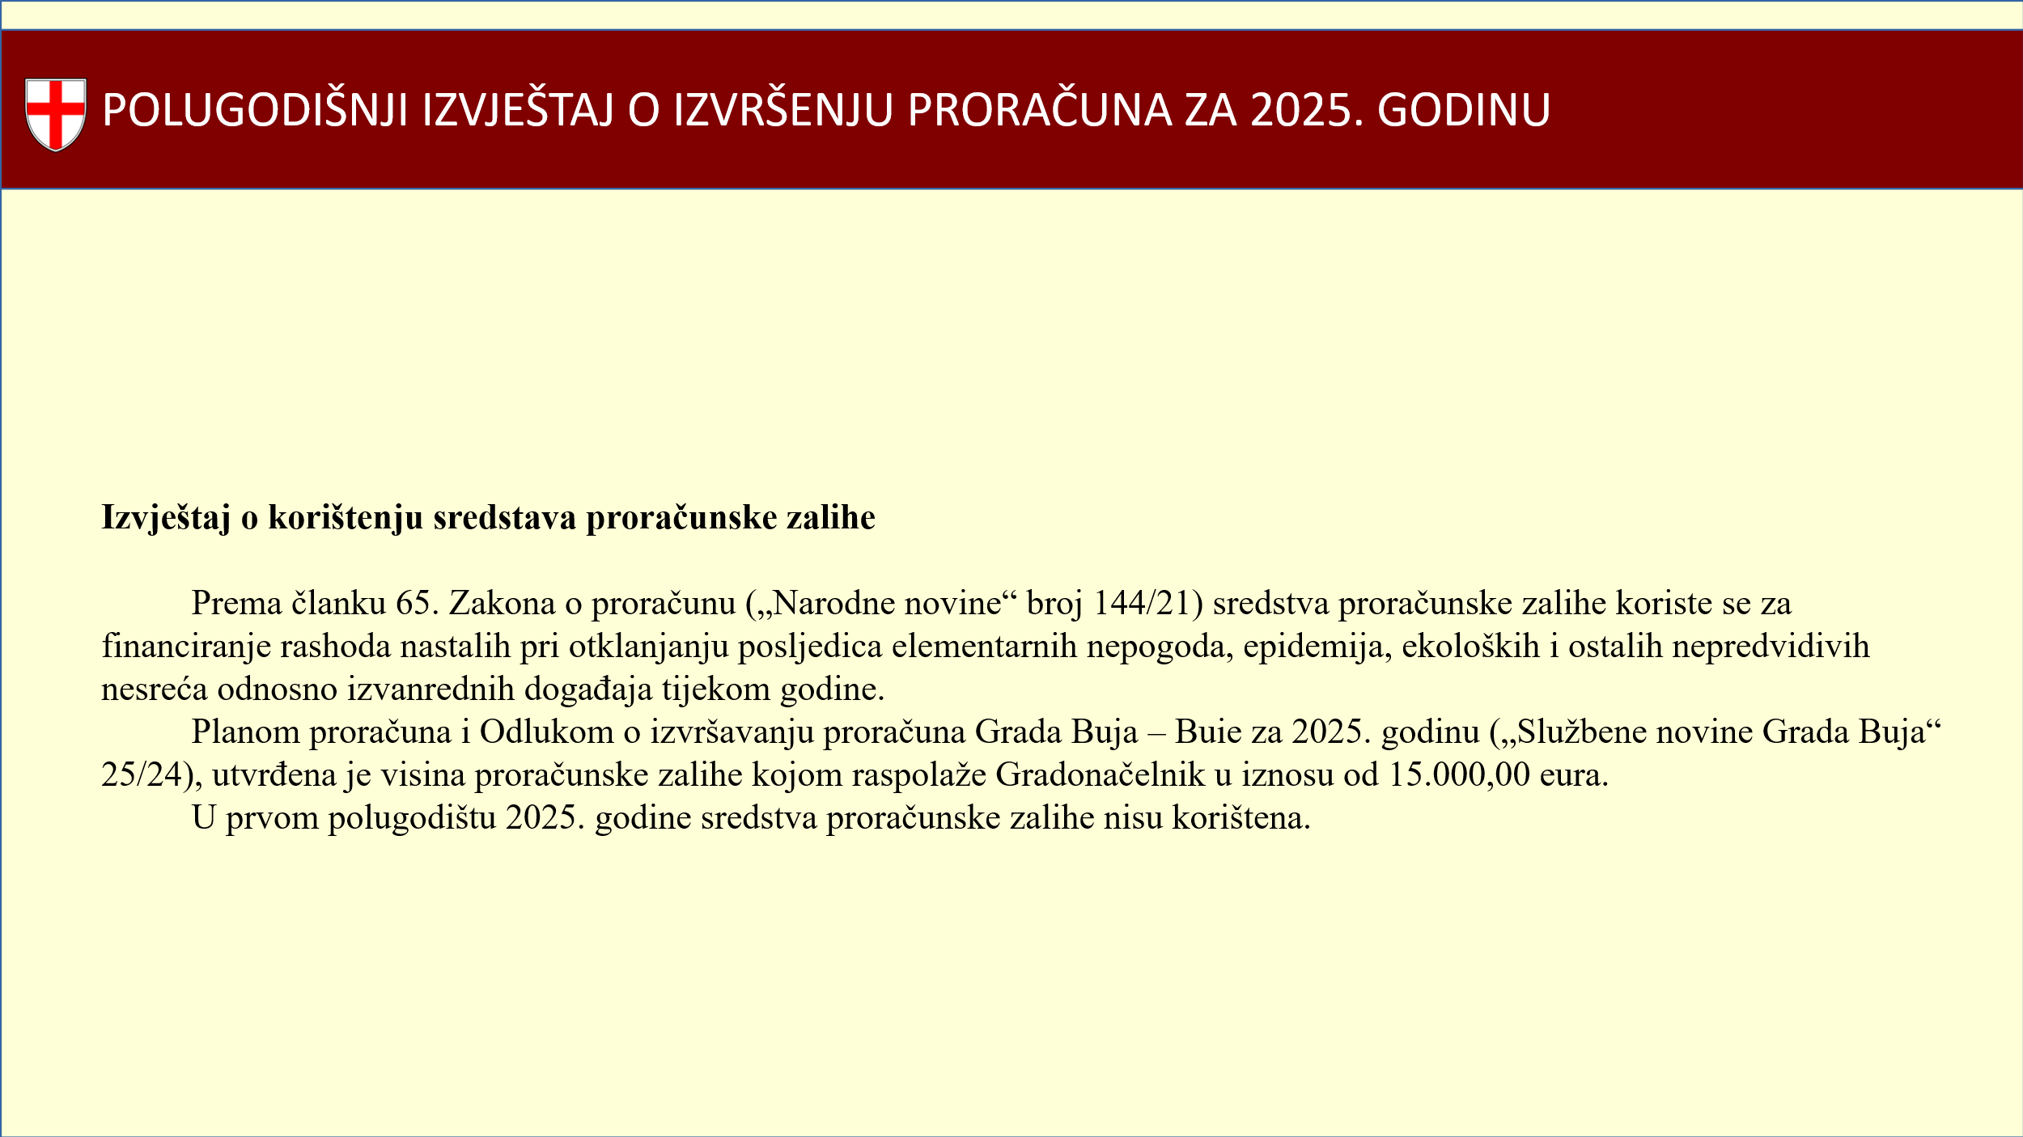

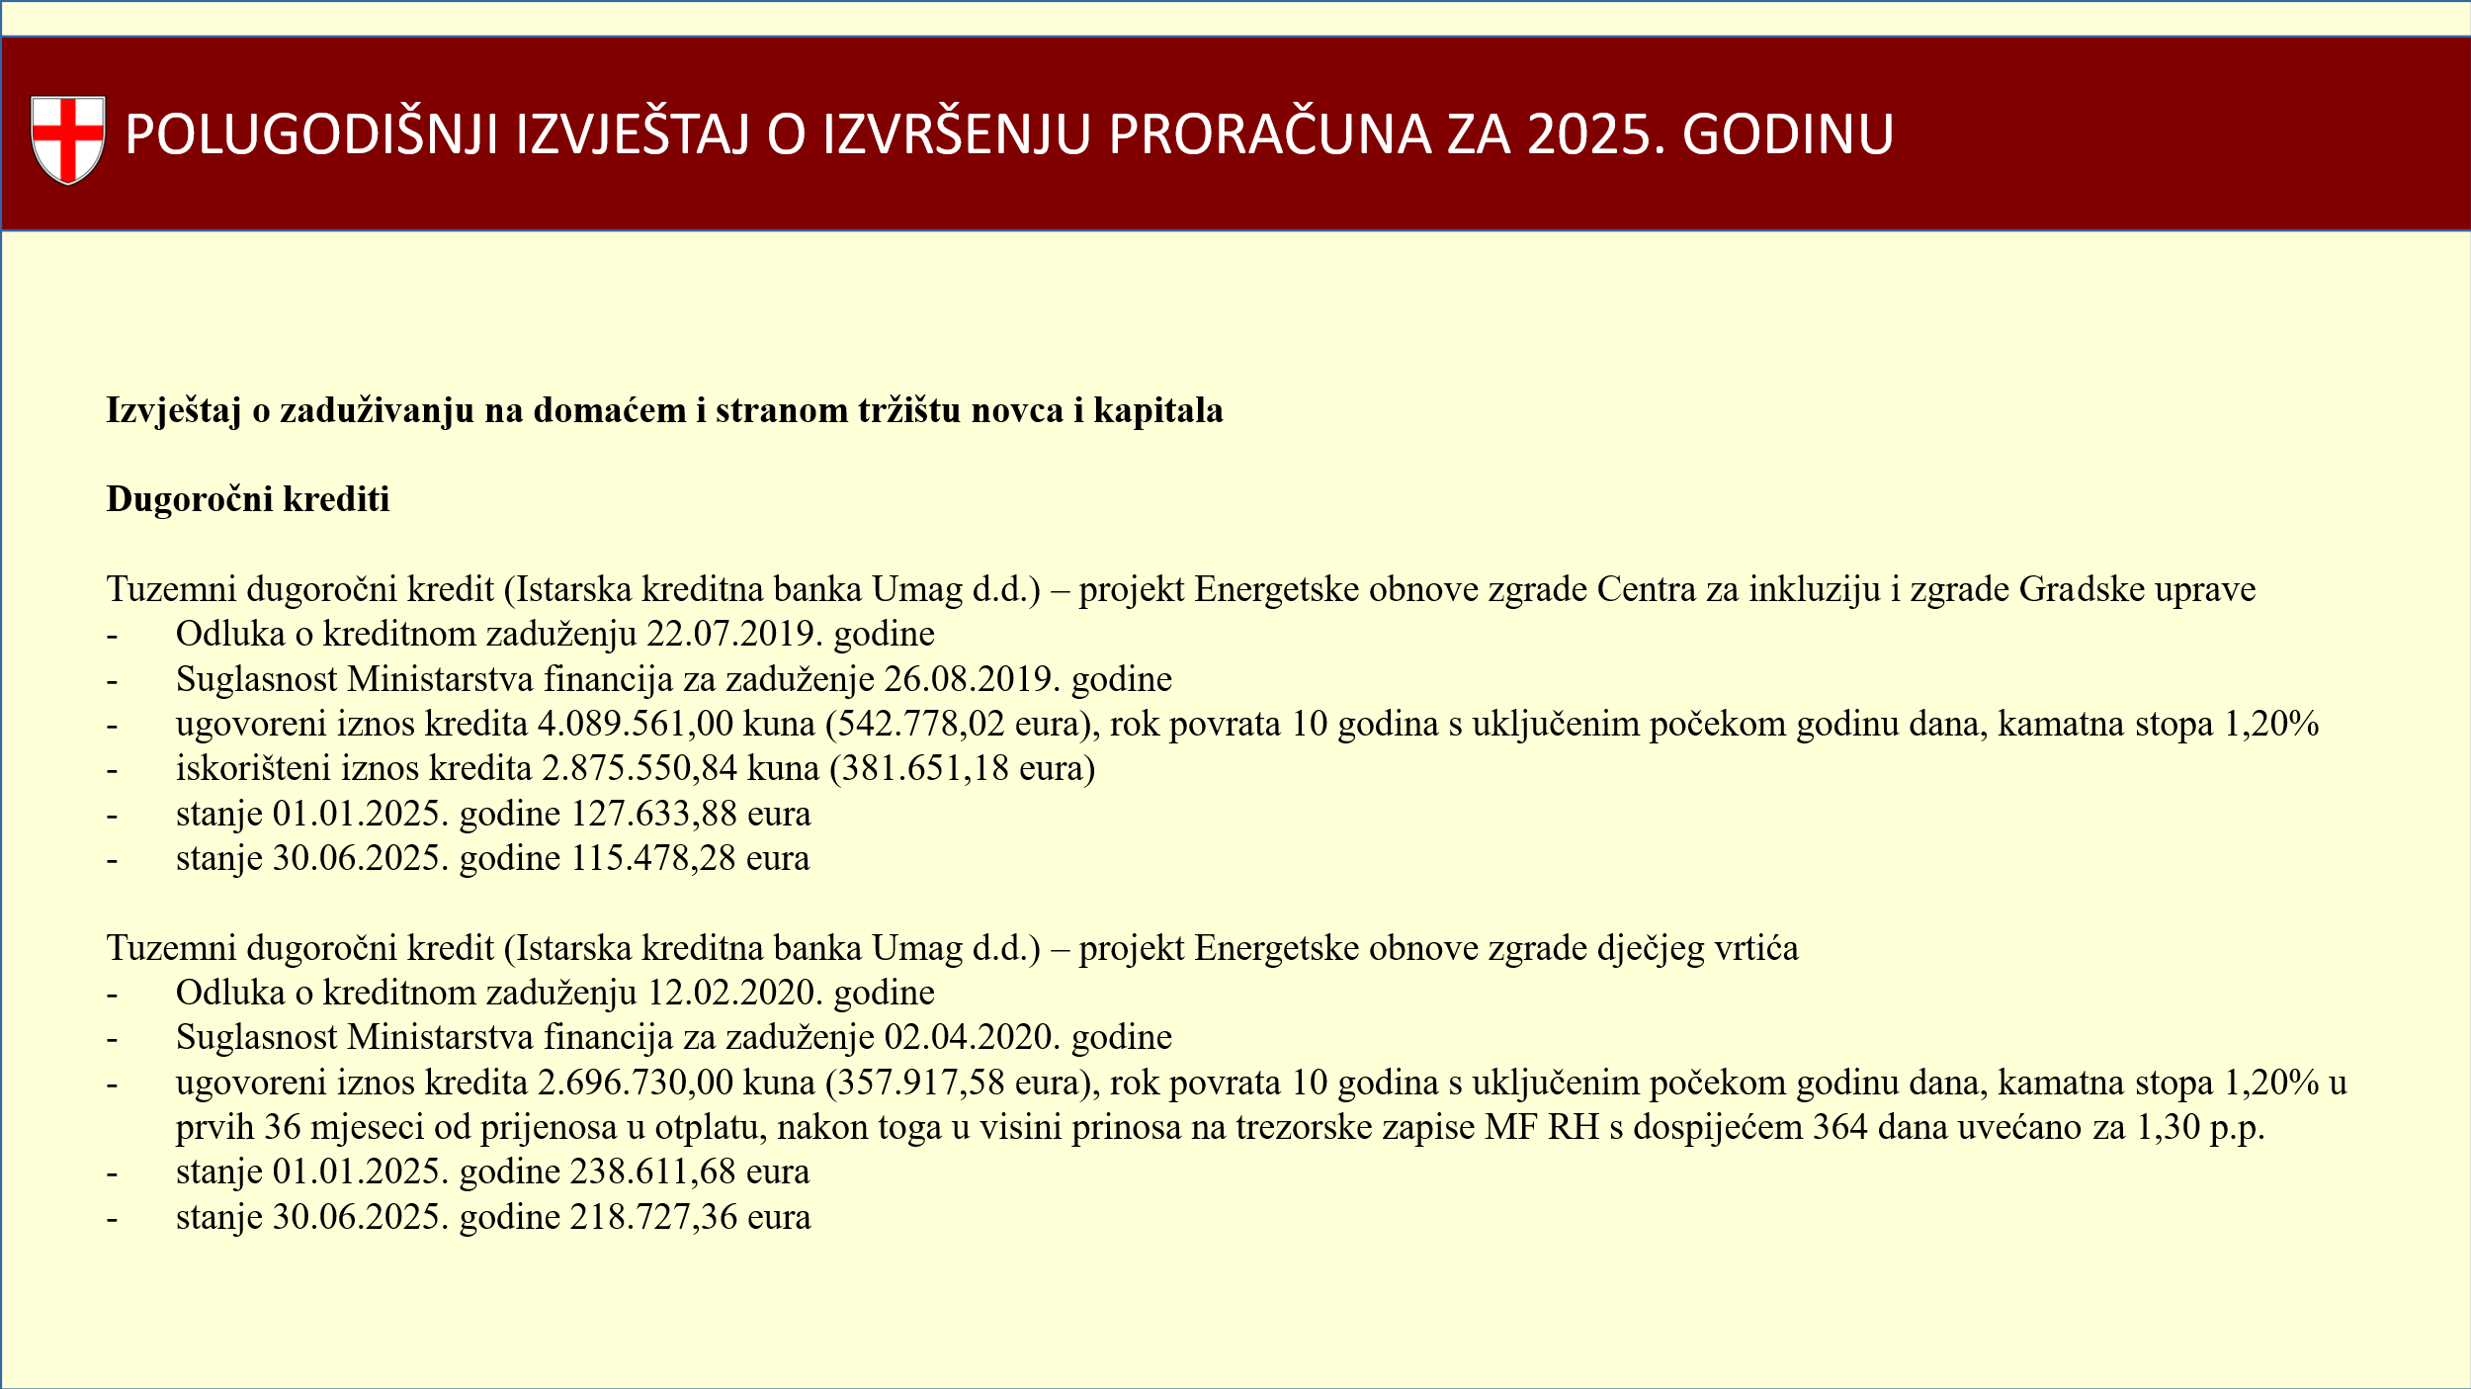

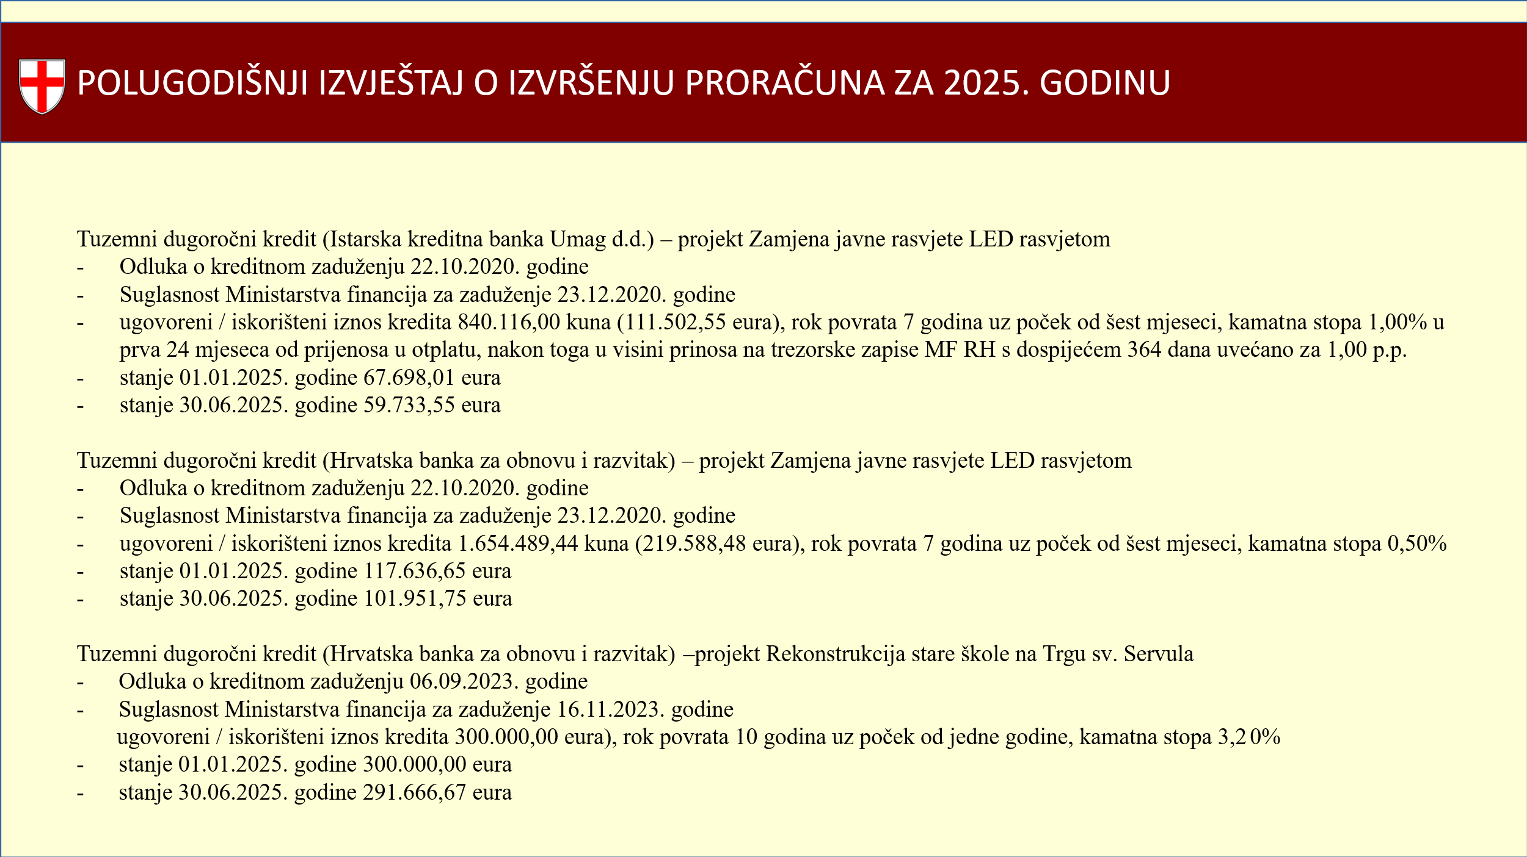

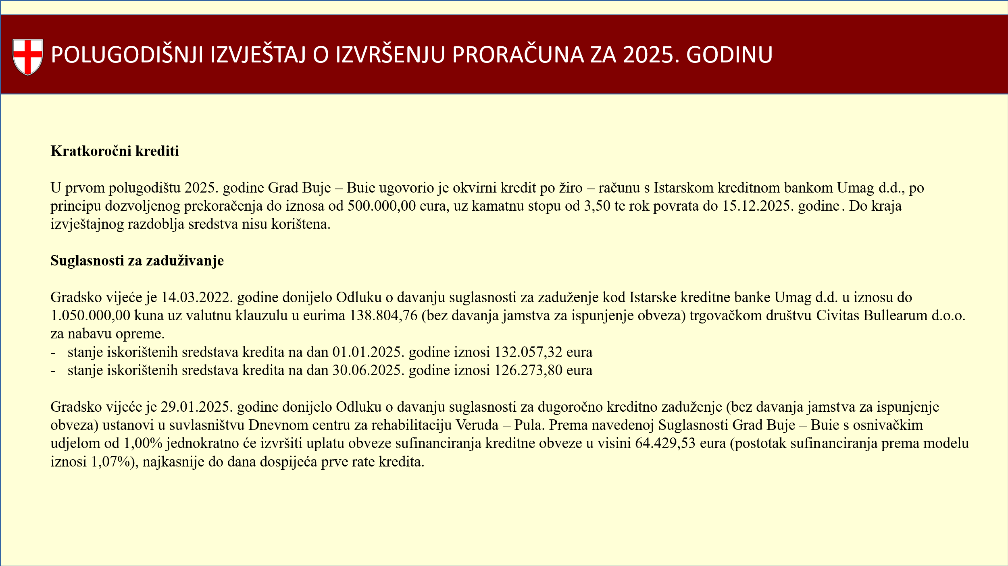

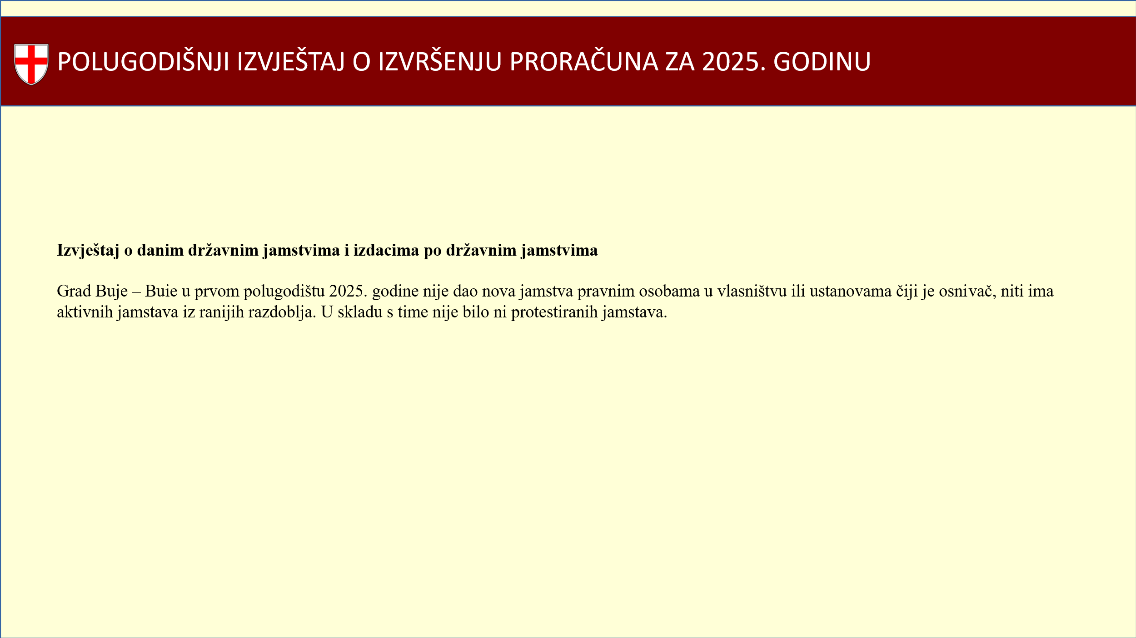

La presidente ha aperto la trattazione.

Non essendoci state ulteriori domande, la presidente ha posto in votazione la Relazione semestrale sull’esecuzione del bilancio della Città di Buje-Buie per l’esercizio 2025.

CONCLUSIONE:
Il Consiglio cittadino ha approvato all’unanimità con 9 voti FAVOREVOLI, su un totale di 9 consiglieri presenti, la Relazione semestrale sull’esecuzione del bilancio della Città di Buje-Buie per l’esercizio 2025.

Ad. 3. Delibera sull’istituzione e sulla nomina dei membri della Commissione per la redazione delle proposte relative alla locazione e alla vendita degli immobili di proprietà della Città di Buje-Buie

La presidente ha dato la parola al funzionario dell’Assessorato all’assetto territoriale e alla gestione del patrimonio municipale, Sabri Abduli.

Sabri Abduli ha spiegato che nella Commissione per l’esecuzione dei bandi di gara per la vendi-ta e la locazione degli immobili di proprietà della Città di Buje-Buie è necessario nominare 5 membri e che i nominativi proposti sono i seguenti: Miroslav Poznić, Valter Turčinović, Ivica Ćošković, Saša Majer ed Elvis Glavičić.

La presidente ha aperto la trattazione.

Non essendoci state ulteriori domande, la presidente ha posto in votazione la Proposta di Delibera sull’istituzione e sulla nomina dei membri della Commissione per la redazione delle proposte relative alla locazione e alla vendita degli immobili di proprietà della Città di Buje-Buie.

CONCLUSIONE:
Il Consiglio cittadino ha approvato all’unanimità con 9 voti FAVOREVOLI, su un totale di 9 consiglieri presenti, la Proposta di Delibera sull’istituzione e sulla nomina dei membri della Commissione per la redazione delle proposte relative alla locazione e alla vendita degli immobili di proprietà della Città di Buje-Buie.

Il sindaco, Fabrizio Vižintin, ha detto che sarà finalmente possibile iniziare a disporre degli immobili, ha ricordato che nel corso della seduta precedente è stata adottata la Delibera sulla disposizione degli immobili di proprietà della Città di Buje-Buie e che in tale occasione si annunciava che sarebbe stata istituita una commissione che avrebbe esaminato le richieste pervenute e preparato quindi una proposta per il sindaco, da sottoporre quindi al voto del Consiglio cittadino. Ha brevemente descritto le modalità di presentazione ed elaborazione delle richieste pervenute e ha annunciato la prima seduta della neo-istituita Commissione, affermando che la disposizione degli immobili della Città sarebbe stata molto trasparente e chiara.

Bojana Puzigaća ha chiesto al sindaco di spiegare brevemente come verranno gestite le stime immobiliari.

Il sindaco ha affermato che il compito della Commissione sarà quello di preparare le proposte, aggiungendo che le stime non sono ancora disponibili in quanto la loro redazione va ordinata sulla base di tali proposte. Ha illustrato la procedura di ottenimento delle stime, la quale verrà avviata soltanto in seguito alla valutazione dell’organo competente in materia della Regione Istriana.

Ad. 4. Delibera relativa all’esonero dall’incarico di membro della Commissione per l’immissione nel possesso in base ai contratti di vendita/locazione dei terreni agricoli di proprietà della Repubblica di Croazia ubicati nel territorio della Città di Buje-Buie

La presidente ha dato la parola al funzionario dell’Assessorato all’assetto territoriale e alla gestione del patrimonio municipale, Sabri Abduli.

Sabri Abduli ha spiegato che il presidente della Commissione, ovvero il giurista Krešimir Franić, ha presentato la richiesta relativa al proprio esonero dall’incarico di membro della Commissione per motivi personali e per l’impossibilità di partecipare alle sedute. Sabri Abduli ha detto che il Consiglio cittadino sarà chiamato a eleggere nel prossimo periodo un nuovo membro per sostituire il presidente della Commissione esonerato.

La presidente ha aperto la trattazione.

Non essendoci state ulteriori domande, la presidente ha posto in votazione la Proposta di Delibera relativa all’esonero dall’incarico di membro della Commissione per l’immissione nel possesso in base ai contratti di vendita/locazione dei terreni agricoli di proprietà della Repubblica di Croazia ubicati nel territorio della Città di Buje-Buie.

CONCLUSIONE:
Il Consiglio cittadino ha approvato con 8 voti FAVOREVOLI e 1 voto ASTENUTO, su un totale di 9 consiglieri presenti, la Proposta di Delibera relativa all’esonero dall’incarico di membro della Commissione per l’immissione nel possesso in base ai contratti di vendita/locazione dei terreni agricoli di proprietà della Repubblica di Croazia ubicati nel territorio della Città di Buje-Buie.

Ad 5. Delibera sulla concessione del consenso al sindaco per la sottoscrizione dei documenti relativi alla fusione delle società 6. maj odvodnja d.o.o. e Istarski vodovod d.o.o.

Durante la discussione del presente punto dell’ordine del giorno si è unito alla seduta il consigliere Valter Turčinović, pertanto il quorum dei consiglieri autorizzati a deliberare è passato a 10 consiglieri.

La presidente ha dato la parola all’assessore dell’Assessorato alle attività comunali, Elvis Glavičić.

Elvis Glavičić ha spiegato brevemente il punto in questione con la seguente diapositiva:

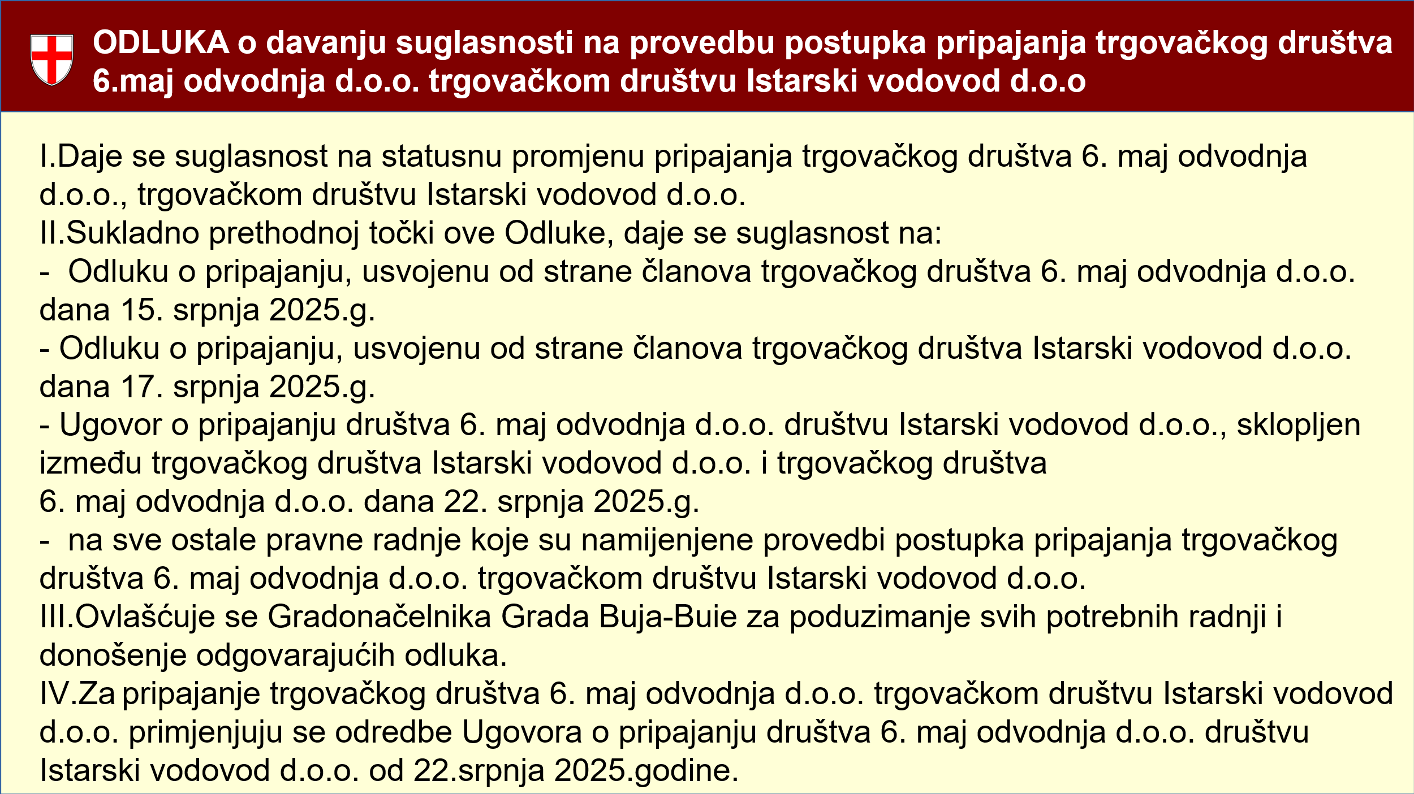

La presidente ha aperto la trattazione.
In merito al presente punto, il sindaco ha aggiunto che il Consiglio cittadino deve accettare tutte le delibere citate affinché l’atto di fusione possa essere, alla fine, sottoscritto. Ha affermato di essere riuscito a concordare le modalità relative all’organizzazione della Istarski vodovod, la quale sarà organizzata nelle filiali che ha precedentemente elencato, ha illustrato quali saranno le attività di competenza di queste ultime e ha spiegato che saranno finanziariamente indipendenti. In conclusione, ha affermato che mediante la fusione si attueranno degli investimenti migliori nelle infrastrutture e nei servizi, accennando pure ad alcune problematiche pregresse.

È intervenuto il consigliere Danilo Pištan, affermando di sperare che tale fusione non comporti una riduzione del numero di dipendenti.

Il sindaco ha detto che ciò non accadrà e che la forza lavoro esistente sarà mantenuta.

Non essendoci state ulteriori domande, la presidente ha posto in votazione la Proposta di Delibera sulla concessione del consenso al sindaco per la sottoscrizione dei documenti relativi alla fusione della società commerciale 6. maj odvodnja d.o.o. nella società commerciale Istarski vodovod d.o.o.

CONCLUSIONE:
Il Consiglio cittadino ha approvato con 9 voti FAVOREVOLI e 1 voto ASTENUTO, su un totale di 10 consiglieri presenti, la Proposta di Delibera sulla concessione del consenso al sindaco per la sottoscrizione dei documenti relativi alla fusione della società commerciale 6. maj d.o.o. nella società commerciale Istarski vodovod d.o.o.

Il consigliere Valter Turčinović ha chiesto se potesse modificare il proprio voto in merito al presente punto dell’ordine del giorno, ma la presidente del Consiglio cittadino ha risposto che ciò non fosse più possibile in quanto la Delibera è già stata votata.

Ad. 6. Certificazione – censimento delle infrastrutture comunali – alberatura

La presidente ha dato la parola all’assessore dell’Assessorato alle attività comunali, Elvis Glavičić.
Elvis Glavičić ha spiegato brevemente il punto in questione con le seguenti diapositive:
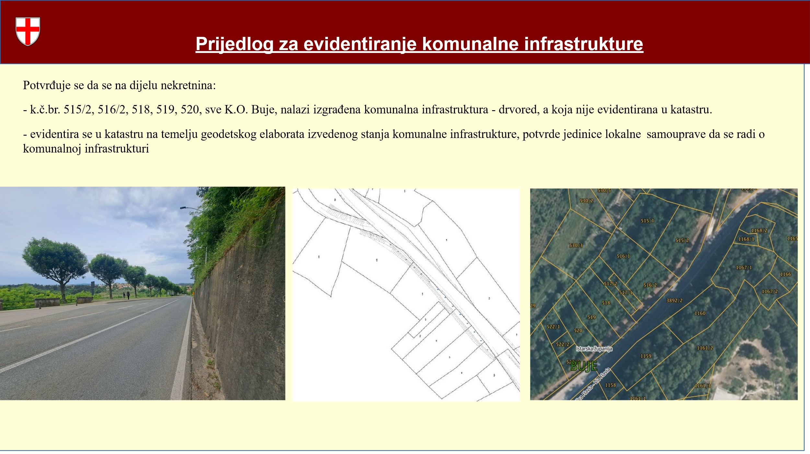

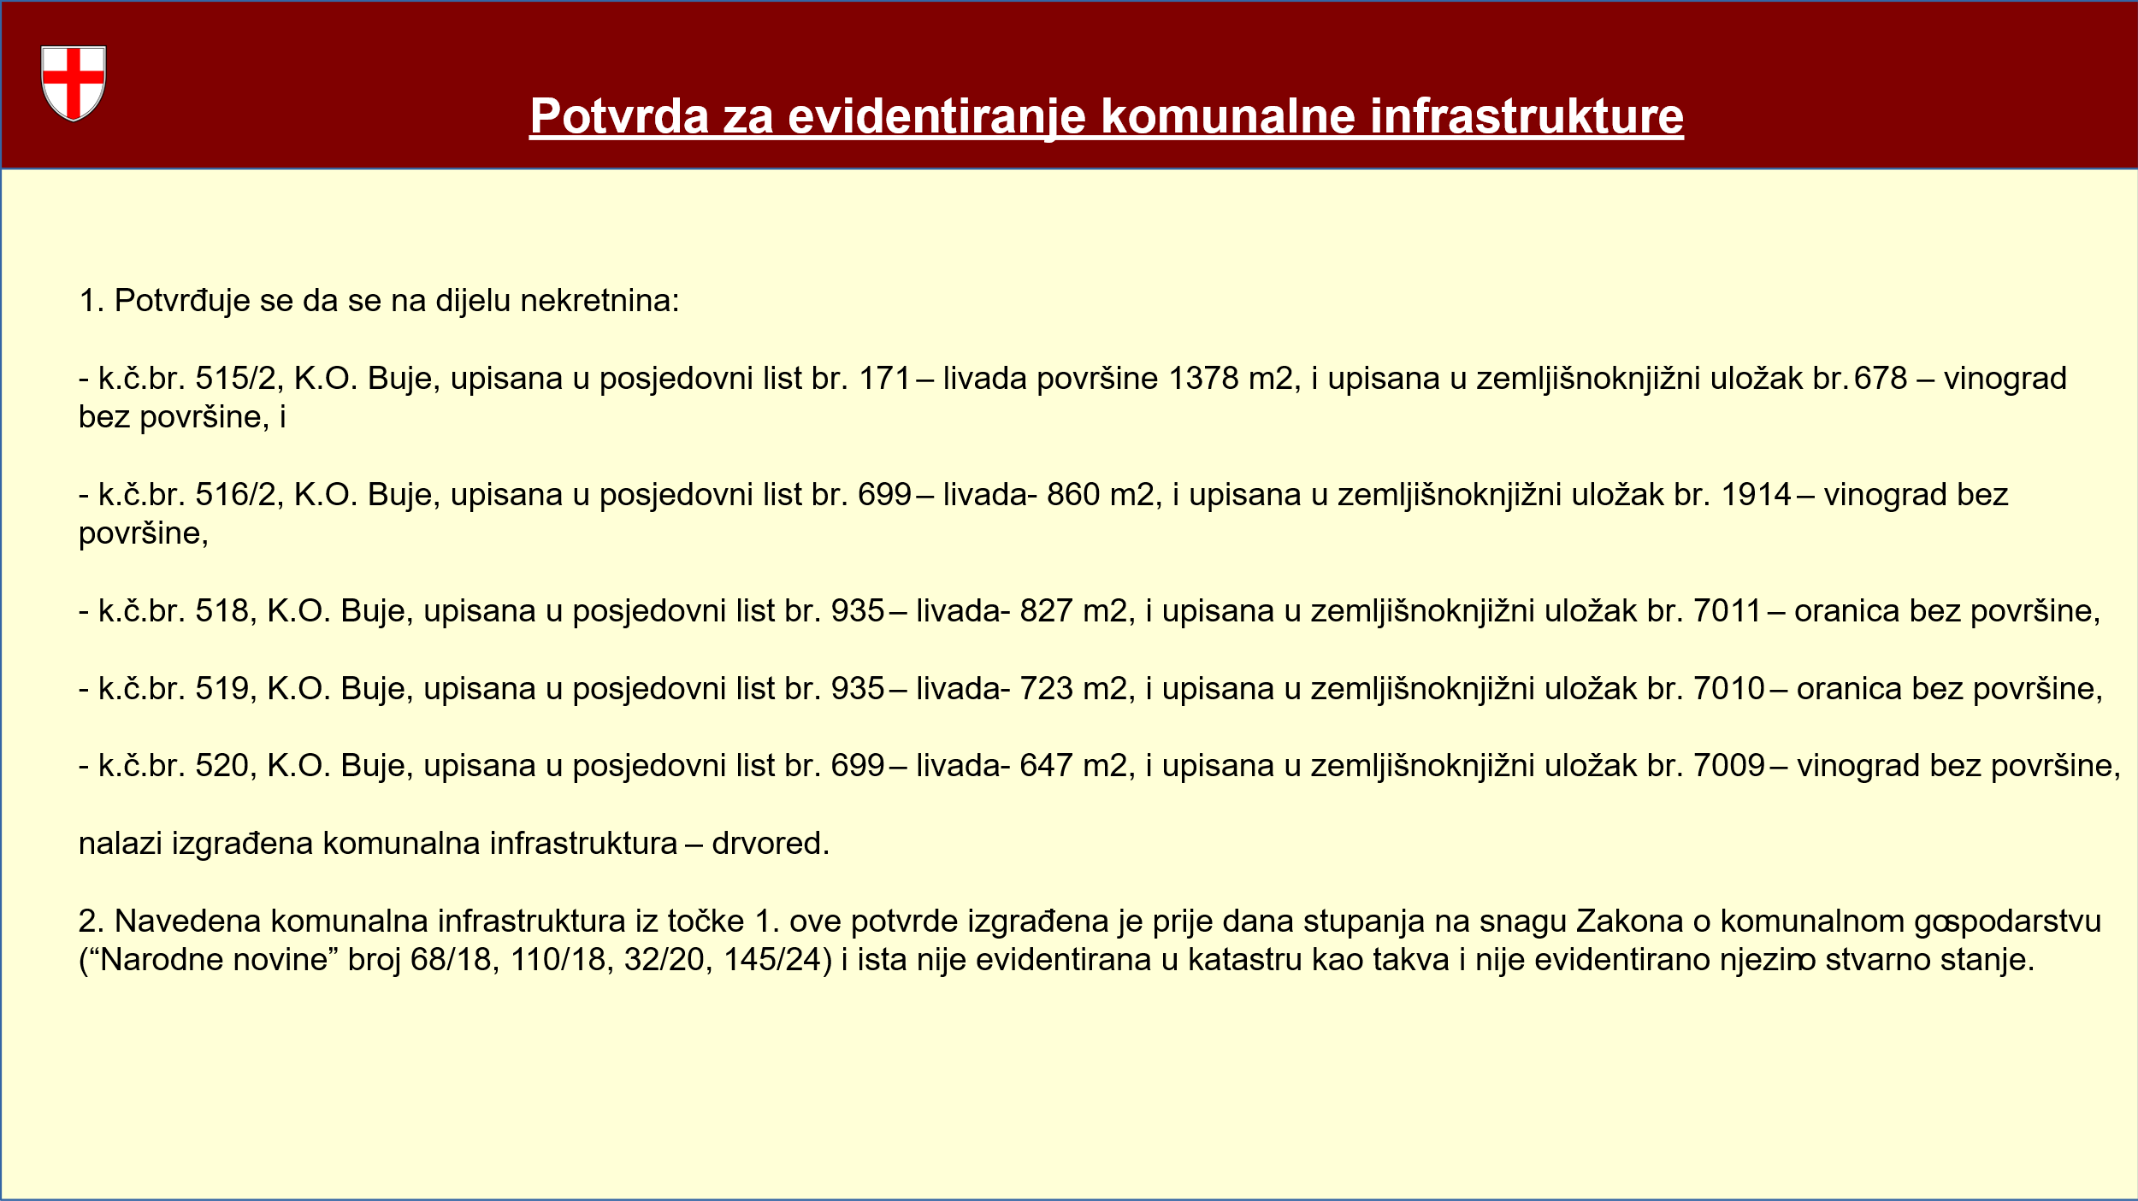

La presidente ha aperto la trattazione.

Non essendoci state ulteriori domande, la presidente ha posto in votazione la Proposta di certificazione – censimento delle infrastrutture comunali – alberatura.

CONCLUSIONE:
Il Consiglio cittadino ha approvato all’unanimità con 10 voti FAVOREVOLI, su un totale di 10 consiglieri presenti, la Proposta di Certificazione – censimento delle infrastrutture comunali – alberatura.

Ad. 7. Elenco aggiornato degli immobili disponibili ai fini dell’attuazione del programma di incentivazione abitativa nel territorio della Città di Buje-Buie

La presidente ha dato la parola al funzionario dell’Assessorato all’assetto territoriale e alla gestione del patrimonio municipale, Sabri Abduli.

Sabri Abduli ha spiegato che si tratta dell’elenco aggiornato degli immobili che saranno destinati alla costituzione del diritto di superficie. Ha affermato che si esclude temporaneamente dall’elenco la particella numero 2132/6, ubicata nei pressi di Monte Baster, poiché per questa è necessario ancora risolvere delle questioni catastali (confini con i vicini) e verrà pertanto reinserita nell’elenco non appena tali questioni saranno risolte. Ha aggiunto che, tra le altre cose, tra i materiali ricevuti erano disponibili pure i progetti del geometra.

La presidente ha aperto la trattazione.

Non essendoci state ulteriori domande, la presidente ha posto in votazione la Proposta relativa all’Elenco degli immobili disponibili ai fini dell’attuazione del programma di incentivazione abitativa nel territorio della Città di Buje-Buie.

CONCLUSIONE:
Il Consiglio cittadino ha approvato all’unanimità con 10 voti FAVOREVOLI, su un totale di 10 consiglieri presenti, l’Elenco degli immobili disponibili ai fini dell’attuazione del programma di incentivazione abitativa nel territorio della Città di Buje-Buie.

Ad. 8. Domande, proposte e informazioni

La presidente del Consiglio cittadino ha detto che sarebbero seguiti diversi punti che lei annuncerà, dopo di che darà la parola al sindaco.

La presidente ha annunciato il primo punto: comunicazione relativa agli appartamenti POS (programma dell’edilizia agevolata sociale) e ha dato la parola al sindaco.

Il sindaco ha ricordato che durante la seduta solenne del Consiglio cittadino aveva detto che la gara d’appalto per gli appartamenti POS si sarebbe chiusa a settembre/ottobre e che questa è stata chiusa. Ha inoltre affermato che all’APN non è pervenuta alcuna offerta relativa alla costruzione, ovvero che nessuno si è candidato alla gara d’appalto pubblica. Il sindaco ha detto di aver richiesto a tale proposito un incontro con la vicedirettrice Josipa Topić per concordare i prossimi passi da fare e ha avanzato diverse proposte. Ha affermato che in base alla Legge sugli appalti pubblici qualora nessuno dovesse candidarsi è possibile avviare delle trattative dirette con gli appaltatori, ma ha aggiunto che l’APN non attua tali trattative, bensì, nel caso si verifichi una situazione simile, indice esclusivamente una nuova gara d’appalto. In conclusione, ha detto che avrà maggiori informazioni sui prossimi passi da fare dopo l’incontro, dopo di che tutti riceveranno tempestivamente le informazioni necessarie per poter prendere ulteriori decisioni.

La presidente ha annunciato il secondo punto: la comunicazione relativa alle calamità naturali e ha dato la parola al sindaco.

Il sindaco ha detto che subito dopo il forte maltempo scorso è stato pubblicato un avviso pubblico per informare la popolazione, attraverso vari mezzi di informazione e media, e invitare i concittadini a segnalare e a stimare l’entità dei danni cagionati dalle ingenti quantità di pioggia caduta. Ha detto che mediante l’avviso pubblico sono state raccolte oltre 70 segnalazioni di danni subiti, le quali sono state presentate sia da persone fisiche che giuridiche, il cui importo e valore stimati, sommati alla stima della Città, ammontavano a circa 1.700.000,00 euro. La Città di Buie, pertanto, soddisfaceva i requisiti prescritti dalla Legge sulle calamità naturali – che è stata letta ai consiglieri – e in base alla quale il Presidente della Regione Istriana ha agito, dichiarando lo stato di calamità naturale nella Città di Buje-Buie. Il sindaco ha brevemente spiegato la procedura che segue la dichiarazione di calamità naturale fino alla revisione finale e all’accertamento dell’importo.

Ha preso la parola la presidente del Consiglio cittadino e ha condiviso con i consiglieri l’informazione concernente gli stipendi delle educatrici delle Scuole dell’infanzia, ricordando cioè che il sindaco aveva firmato il IV Allegato al contratto collettivo con il quale lo stipendio base dei dipendenti della scuola dell’infanzia aumentava da 975,00 a 1.055,00 euro. Ha detto altresì che si tratta del secondo aumento da quando ci sono state le elezioni (svoltesi a giugno), a seguito del quale gli stipendi sono aumentati complessivamente di 110 euro lordi in 4 mesi.
Gli stipendi delle educatrici rappresentano l’86% del costo totale/costo effettivo della scuola dell’infanzia, ovvero l’86% del costo effettivo della scuola dell’infanzia è costituito dagli stipendi dei dipendenti della scuola dell’infanzia; il costo effettivo della scuola dell’infanzia include anche i costi del vitto. Ha spiegato che l’alimentazione è controllata dall’HACCP, che effettua ispezioni mensili e verifica il menù in base agli standard HACCP. Meno del 5% del costo effettivo viene destinato alla manutenzione e agli altri servizi. La presidente del Consiglio cittadino ha osservato che il costo annuo della scuola dell’infanzia ammonta a circa 1.500.000,00 euro ed è finanziato esclusivamente dalle entrate tributarie, il che costituisce la voce di spesa più consistente del bilancio della Città di Buje-Buie, il quale ammonta a circa 9.000.000,00 euro.
Ha inoltre affermato che è interesse comune migliorare le condizioni e la qualità del lavoro nella scuola dell’infanzia.
Ha sottolineato che l’aumento degli stipendi delle educatrici della scuola dell’infanzia è una priorità, come si evince dall’aumento degli stipendi attuato nei quattro mesi scorsi, e ha affermato di ritenere che “maestre felici significhino bambini felici”. Ha inoltre detto che considererà tutte le altre informazioni come una forma di disinformazione e manipolazione a spese dei gruppi più vulnerabili, cosa che non permetterà. Ha affermato che il Consiglio cittadino deve trasmettere informazioni reali, veritiere e accurate.

È intervenuto il sindaco, affermando che alla Città mancano circa 400.000,00 euro affinché la scuola dell’infanzia possa essere gratuita, considerando il calcolo in base al numero dei bambini e all’attuale partecipazione dei genitori al costo effettivo del posto all’asilo. Ha spiegato che, date le entrate tributarie sulle quali la Città non ha margine d’intervento, l’unica cosa che resta da fare è tagliare altre fonti di finanziamento, il che non è una soluzione. Ha inoltre detto che, per quanto riguarda l’aumento della partecipazione alle spese della scuola dell’infanzia, la comunicazione verso i genitori è stata mal gestita, aggiungendo che questa situazione ha fatto capire alla direttrice e al Consiglio d’amministrazione della scuola dell’infanzia che avrebbero dovuto comunicare prima i cambiamenti. Ha citato brevemente le voci in base alle quali la Città ha deciso di assumersi i costi, cioè di finanziare l’attività della scuola dell’infanzia nell’ambito del costo effettivo, fatto per cui sarà adottata una nuova Delibera. Ha detto di essere al corrente del fatto che le direttrici e i consigli direttivi hanno tenuto delle riunioni con tutti i genitori, ai quali la situazione è stata spiegata, e che, secondo quanto riferito dalle direttrici, i genitori non hanno espresso il proprio malcontento. Il sindaco ha sottolineato che si lavora costantemente al miglioramento del funzionamento e dei servizi delle scuole dell’infanzia e ha ricordato tutti i cambiamenti avvenuti negli ultimi anni, nonché i futuri progetti di ristrutturazione e di miglioramento delle condizioni avviati con la candidatura al bando del Ministero competente. Ha affermato che si impegnerà per mantenere la soddisfazione delle educatrici nelle scuole dell’infanzia mediante degli stipendi adeguati, affinché anche i bambini che frequentano l’asilo alla fine siano soddisfatti. Ha aggiunto che la Città collabora regolarmente con le scuole dell’infanzia attraverso vari progetti e corsi al fine di applicare le più moderne pratiche educative e ha menzionato il prossimo progetto in collaborazione con la scuola dell’infanzia croata, “Zdravi vrtić”, affermando che la quota di frutta e verdura nell’alimentazione dei bambini è aumentata.

Ha poi menzionato la petizione ricevuta, spiegando che, in merito a quest’ultima, sarà necessario riunirsi entro il termine previsto dalla legge e pronunciarsi sulle osservazioni avanzate dai firmatari. Bojana Puzigaća ha aggiunto che tutti hanno ricevuto la petizione da visionare via posta elettronica e che si procederà in merito entro il termine previsto dalla legge.

Bojana Puzigaća ha proseguito con il suo intervento sull’alimentazione salutare nelle scuole dell’infanzia e ha menzionato la ristrutturazione della cucina, affermando che rimangono ancora da ristrutturare i corridoi, i quali saranno i prossimi ad essere ristrutturati.

La presidente del Consiglio cittadino ha aperto la trattazione su questo punto dell’ordine del giorno.

Il Consigliere Miroslav Poznić ha abbandonato la quarta seduta del Consiglio cittadino per giustificati motivi personali.

È intervenuto Diego Valenta e ha presentato la propria idea in merito alle scuole dell’infanzia data la tardiva comunicazione relativa all’aumento dei prezzi delle scuole dell’infanzia: “congelare” i prezzi in vigore prima dell’aumento fino alla fine dell’anno e iniziare ad applicare i nuovi prezzi a partire dal nuovo anno; di posticipare pure il secondo aumento degli stipendi delle maestre delle scuole dell’infanzia fino allo stesso periodo e, per non penalizzare i dipendenti, distribuire la differenza di importo, ad esempio, attraverso la gratifica natalizia. Ha inoltre proposto di valutare l’opzione mediante la quale i dipendenti delle scuole dell’infanzia potrebbero ricevere l’aumento dello stipendio a partire dall’inizio dell’anno prossimo come reddito alternativo in modo da risolvere la situazione vista l’insoddisfazione dei dipendenti e dei genitori. Ha aggiunto il proprio commento riguardo alla scuola dell’infanzia gratuita e alle modalità di pagamento della retta della scuola dell’infanzia.

La presidente del Consiglio cittadino ha ringraziato il consigliere per l’idea presentata e lo ha elogiato come il consigliere che ha particolarmente insistito sulla riduzione dei prezzi della scuola dell’infanzia. Ha detto che il costo effettivo della scuola dell’infanzia viene stabilito in conformità alla legge e al regolamento entro il 31 agosto per l’anno pedagogico successivo, e che questo non possa essere modificato successivamente nel corso dell’anno sulla base della Delibera già adottata dal Consiglio cittadino. Ha inoltre spiegato la procedura per la modifica del costo effettivo, illustrato le modalità con cui tale costo viene applicato e come sia possibile influire su di esso, ovvero quali siano le fonti di finanziamento dal bilancio cittadino e quando e in quale modo potrebbero essere approvate eventuali modifiche.

Ha ricordato che la comunicazione reciproca è importante per accertare le diverse modalità per migliorare la situazione, mediante la presentazione di informazioni corrette, e tenendo presente che esistono anche normative legali e procedurali che devono essere rispettate nella gestione della questione. Ha affermato che il bilancio per il prossimo anno è in fase di elaborazione e ha proposto delle modalità mediante le quali si potrebbero prendere in considerazione delle modifiche o dei miglioramenti per il prossimo anno, invitando allo stesso tempo tutti i consiglieri cittadini a essere responsabili e a valutare possibili opzioni per il bilancio.
Il sindaco ha ripreso questo punto della presentazione e ha detto che sta trattando con il sindacato che rappresenta la scuola dell’infanzia in merito all’aumento degli stipendi e al relativo piano, di cui l’opinione pubblica è a conoscenza, e che mediante il calcolo economico è stata accertata la possibilità che la Città garantisca un importo di 50,00 euro in più rispetto alla base fissata dallo Stato.

Il sindaco ha brevemente ripreso la presentazione del consigliere Diego Valenta e ha affermato che i genitori hanno espresso il proprio disappunto in merito al modo in cui era stata presentata l’informazione sull’aumento e non sull’importo della partecipazione in sé, e ha spiegato che cosa verrà stabilito con la nuova Delibera.

La consigliera Kristina Rogić ha preso la parola e ha commentato i costi che si verificano impiegando a tempo indeterminato i dipendenti/le educatrici nelle scuole dell’infanzia e che, in questo contesto, l’aumento dei costi fa aumentare anche il costo effettivo delle scuole dell’infanzia. Ha inoltre affermato che l’aumento della partecipazione dei genitori di 30,00 euro sembra eccessivo, ma che bisogna tenere conto del fatto che anche il costo della vita è aumentato, per cui è possibile aspettarsi un aumento dati i molti anni di prezzi costanti rispetto al costo effettivo.
Ha espresso il proprio disappunto nei confronti di alcuni individui che nella sfera pubblica sfruttano i gruppi vulnerabili, i bambini e i genitori, svalutando il lavoro e l’impegno altrui. Ha affermato che i consiglieri cittadini si preoccupano sia della popolazione in generale sia di coloro che sono maggiormente in difficoltà, e che verranno sempre prese in considerazione tutte le possibilità di cofinanziare qualcosa o di creare nuove entrate finanziarie, citando a titolo di esempio i proventi derivanti dalla vendita degli immobili.

Il sindaco ha affermato che la Città non si prende cura soltanto degli immobili di proprietà della Città, ma anche degli edifici delle istituzioni, e ha fornito diversi esempi dei lavori svolti all’interno di tali edifici. Ha affermato che l’assistenza ai più piccoli è continua e che non condurrà mai alcun dibattito pubblico a loro spese. Ha detto di essere certo che i genitori sappiano che i loro bambini sono in mani sicure e che si trovano in un ambiente sicuro, e che qualora tale informazione non fosse corretta, i genitori farebbero sentire la loro voce.

Ha accennato alla coalizione tra la DDI e il PSD e ha affermato che è in progetto la promozione della giustizia sociale in merito alla partecipazione dei genitori ai costi della scuola dell’infanzia, spiegando brevemente le modalità di attuazione previste.

Il sindaco ha condiviso l’informazione concernente la data della prossima seduta del Consiglio cittadino e i singoli punti di discussione e deliberazione, e ha fornito informazioni sulle novità relative ai terreni agricoli, ovvero sulle particelle la cui vendita è stata approvata dallo Stato, così come sulla necessità di nominare una nuova commissione per la questione poc’anzi citata.

È intervenuto il consigliere Valter Turčinović e ha espresso le proprie riflessioni in merito alla situazione verificatasi nella scuola dell’infanzia. Ha proposto che la Città si concentri sui cambiamenti nella scuola dell’infanzia in termini di massima qualità dei servizi offerti ai bambini, accompagnati da un importo giustificato delle rette e ha brevemente spiegato e proposto come fornire servizi migliori.

La presidente del Consiglio cittadino ha ripreso questo punto della discussione, affermando che il miglioramento delle condizioni è stato progettato attraverso varie modalità. In merito al presente intervento, ha preso la parola il sindaco, il quale ha fornito altresì una spiegazione relativa all’applicazione della giustizia sociale mediante esempi.

Il consigliere Valter Turčinović ha affermato che nessun genitore si lamenterebbe dell’aumento dei prezzi delle scuole dell’infanzia se i servizi fossero di migliore qualità e che la Città debba concentrarsi su quanto sopra, anziché sulla tendenza a rendere le scuole dell’infanzia gratuite.

Il sindaco ha affermato di essere d’accordo con quanto detto dal consigliere in merito alla necessità di fornire nelle scuole dell’infanzia servizi di alta qualità e ha menzionato i progetti attuali e futuri per le scuole dell’infanzia. Ha affermato che non vorrebbe applicare a tutti lo stesso prezzo, ma che le relative quote dovrebbero basarsi sul modello della giustizia sociale, basato a sua volta sulle possibilità di pagamento, di cui ha parlato in precedenza nel suo intervento.

È intervenuta Nina Vondraček, la quale ha commentato che il problema non era il prezzo della scuola dell’infanzia, bensì il modo in cui è stato comunicato il prezzo stesso. Ha aggiunto che la scuola dell’infanzia di Buie offre un servizio davvero buono in tutti i segmenti e che, in termini di servizio offerto, non può essere paragonata ad alcune scuole dell’infanzia. Ha affermato che l’unica cosa che manca è una comunicazione molto più costante sulla quale bisogna lavorare.
È intervenuta Bojana Puzigaća e ha detto di essere stata nelle scuole dell’infanzia e di aver parlato con le direttrici riguardo alla necessità di migliorare la comunicazione, il che richiede tempo, e ha sottolineato di essere dispiaciuta che si sia dovuta verificare una situazione del genere affinché le cose si muovessero in tale direzione.
In merito a questo punto, il sindaco ha detto che un determinato importo dei fondi di bilancio verrà stanziato a titolo di investimento in corsi di formazione volti a migliorare la comunicazione, allo scopo di evitare potenziali situazioni simili.
Il sindaco ha detto che entro la fine dell’anno l’Associazione delle Città organizzerà dei corsi di formazione per i consiglieri, ai quali questi ultimi saranno invitati a partecipare.

È intervenuto il consigliere Danilo Pištan e ha ripreso l’intervento del sindaco sulla giustizia sociale circa i pagamenti delle rette della scuola dell’infanzia, commentando che l’iniziativa presentata sia valida, ma difficile da attuare. Ha chiesto se qualcuno potesse commentare le novità riguardanti il parco giochi della scuola dell’infanzia di Castelvenere.

Bojana Puzigaća ha detto che sono già previsti dei fondi per il parco giochi di Castelvenere e il sindaco ha aggiunto che quest’ultimo verrà realizzato l’anno prossimo e che per questo progetto è già garantito un importo pari a 20.000,00 euro.
Bojana Puzigaća ha informato i presenti che lei e il consigliere Danilo Pištan nei giorni scorsi hanno ispezionato tutte le vie di Castelvenere e che sono stati anche nella scuola dell’infanzia. Ha parlato della situazione del parco giochi della scuola dell’infanzia di Castelvenere, affermando che alcuni giochi sono già stati sostituiti e che sono state accertate le priorità in merito ad alcune problematiche riscontrate nonché che si procederà alla risoluzione di queste ultime.

Nel prosieguo il sindaco e il consigliere Danilo Pištan hanno parlato degli investimenti a Momiano e Castelvenere.

Il sindaco ha condiviso le informazioni in merito al campo da calcio di Buie, ha menzionato l’obbligo contrattuale di completare i lavori sul campo da calcio e che il completamento è previ-sto entro tale termine, condizioni meteorologiche permettendo. Ha aggiunto che è possibile applicare delle penali nei confronti dell’esecutore dei lavori in caso di mancato rispetto delle scadenze contrattuali.

Ha preso la parola Nina Vondraček e ha ricordato che durante la Seduta solenne della Città di Buje-Buie è stato ringraziato il CVVF di Buie, ma che dai ringraziamenti è stata tralasciata la Croce Rossa di Buie, che altresì meritava un ringraziamento per il suo lavoro e i successi ottenuti.

Il sindaco e Bojana Puzigaća si sono detti entrambi dispiaciuti che si sia verificata tale mancanza durante la seduta, la quale non era intenzionale. Bojana Puzigaća ha brevemente accennato alle future collaborazioni con la Croce Rossa e ha elogiato il lavoro, l’impegno e il contributo delle altre associazioni e istituzioni che operano nel territorio della Città di Buie.

Valter Turčinović ha ripreso l’argomento originale delle scuole dell’infanzia, concludendo che i bambini sono il nostro futuro e che tutti dovrebbero contribuire a migliorare la loro situazione così come quella delle generazioni future. Ha menzionato che nei media, e precisamente sul social network Facebook, è presente una pagina denominata “Bujska kronika” che pubblica diverse informazioni che mettono “sotto pressione” i consiglieri cittadini. Ha affermato che si dovrebbe aprire l’argomento concernente il CVVF e ha chiesto se la Città potesse esprimersi in merito ai documenti pubblicati.
Il sindaco ha detto che l’Ispettorato dei vigili del fuoco ha svolto la propria ispezione finanziaria nella sede municipale, occasione in cui il Corpo volontario dei vigili del fuoco ha dovuto presentare la documentazione completa, e che, in conclusione, non aveva obiezioni in merito al suo operato, ad eccezione del fatto che il comandante doveva completare un determinato corso. Ha inoltre spiegato le modalità con cui viene presentata e gestita la documentazione relativa alle fatture in entrata e in uscita e alle altre spese sostenute dal CVVF nello svolgere le proprie attività.

Ad. 9. Varie ed eventuali

Per quanto concerne il presente punto, la presidente ha menzionato che i consiglieri avrebbero ricevuto dei tablet per facilitare la ricezione dei materiali.
Non essendoci state ulteriori domande né commenti, la presidente del Consiglio cittadino ha chiuso la seduta e ha ringraziato tutti i presenti alla quarta seduta del Consiglio cittadino della Città di Buje-Buie.

La seduta è terminata alle 18:30.

La verbalizzante: Lara Rešetar

IL CONSIGLIO CITTADINO DELLA CITTÀ DI BUJE-BUIE
LA PRESIDENTE
F.to Bojana Puzigaća

